（本说明书仅供九阵公司内部传阅及指定客户参考）



四川九阵科技股份有限公司
保险接口开发说明

四川九阵科技股份有限公司
Arrcen Science＆Technology Inc.,LTD.

服务热线
400-067-9995

目录
一、 概述 16
（一） 编写目的 16
（二） 阅读对象 16
（三） 名字解释 16
（四） 常用接口交互类型 17
二、 框架说明 18
（一） 开发环境 18
（二） 开发工具 18
（三） 编码规范 18
（四） 接口组件命名规范 18
（五） 接口表创建规范 19
三、 接口开发流程 20
（一） 分析接口参数文档 20
（二） 制作程序流图 20
1、 三大目录管理 21
2、 挂号业务 22
3、 门诊业务 25
4、 住院业务 28
（三） 代码编写 29
（四） 自测及联调 30
1、 自测 31
2、 联调 31
（五） 操作配置说明文档撰写 31
四、 功能模块介绍 32
（一） 公用函数模块【basComm】 32
3、 【★】bool Do接口相关升级(string vs组件序号, long vi原版本号) 32
4、 【★】DataTable ReadTXT(string vs文件路径, ref int vn数据列数, char vsSplitChar = '\t', char vs行分隔符 = '\n') 32
5、 【★】string Get费别ID(string vs费别名称) 33
6、 【★】void WriteLog(string vsString) 33
7、 【★】string GetGridFormatXML(string sFormat) 33
8、 【★】void AgridLoadDataFromSQL(ACtrllist.AGridList grid, string sSQL) 33
9、 【★】void Do修改控件(object pCtrl, string vsName, string vsAttr, object vsValue) 34
10、 【★】object Do获取控件属性值(object pCtrl, string vsName, string vsAttr) 34
11、 object Do窗口变量取值(object pCtrl, string vsName) 34
12、 void Do窗口变量赋值(object pCtrl, string vsName, object vsValue) 35
13、 【★】void Do新增按钮(string vsName, string vsText, object pCtrl, object pCmd) 35
14、 object Do获取窗口属性值(object pCtrl, string vsAttr) 35
15、 void Do设置窗口属性值(object pCtrl, string vsAttr, string vsValue) 36
16、 【★】void Do新增菜单(string vsName, string vsText, string vsParentName) 36
17、 【★】void Do新增菜单(string vsName, string vsText) 36
18、 【★】void Do新增右键菜单(string vsName, string vsText, object pMenuz) 37
19、 【★】void Do列举控件名称(object pForm) 37
20、 【★】string ReadIni(string vsFileName, string Section, string Ident, string vsDefault = "") 37
21、 void SendDebugText(string vsText) 37
22、 【★】void MsgBox(string vsText, MessageBoxIcon veIcon = MessageBoxIcon.Warning, int viWaitTime = 0) 38
23、 【★】void MsgError(string vsText, MessageBoxIcon veIcon = MessageBoxIcon.Warning, bool vbSaveScreen = false) 38
24、 【★】bool MsgBoxYN(string vsText, bool vbDefYes = true) 38
25、 【★】bool MsgBoxSC(string vsText, bool vbDefSure = true) 39
26、 【★】int MsgBoxYNC(string vsText, int viDefButton = 1) 39
（二） 保险业务模块【bas保险业务】 40
1、 【★】bool KDo系统已初始化(string vs保险类型, long vl上次组件版本) 40
2、 【★】bool KDo操作员已登录(long vInt操作员编号, string vStr操作员名称, long vInt隶属机构编号, string vStr隶属机构名称, long vLong终端序号, string vStr终端名称, object vFrmMain) 41
3、 【★】bool KDo保险接口菜单被选择(string vs名称) 41
4、 【★】void KDo系统准备退出() 42
5、 void KDo框架回调(object pForm, ADODB.Connection vPcn) 43
6、 void KDo按键被按下(object pFormCtrl, string pFCName, int KeyCode, int Shift) 43
7、 void KDo打开接口首页(string vs接口类别) 43
8、 void KDo操作员登录窗口_准备打开(object pForm, object pCmd) 43
9、 void KDo操作员登录窗口_接口按钮被点击(object pForm, string vsTag) 43
10、 void KDo操作员已退出() 43
11、 void KDo设置主程序目录(string vAppPath) 44
12、 void KDo会员刷卡(object pCtrl, int vl病员编号) 44
13、 void KDo制卡读卡窗口_接口按钮被点击(object pForm,string vsTag) 44
14、 void KDo制卡读卡窗口_准备打开(object pForm,object pCmd) 44
15、 void KDo制卡读卡窗口_读卡成功后(int vLng病员编号) 45
16、 void KDo会员准备刷卡(object pTxt) 45
17、 bool KDo身份证按钮被点击(object pForm,string vsName) 45
（三） 挂号业务模块【bas挂号业务】 45
1、 void KDo门诊挂号窗口_挂号金额改变(object pForm) 45
2、 【★】void KDo门诊挂号窗口_准备打开(object pCtrl, object pCmd) 46
3、 【★】void KDo门诊挂号窗口_接口按钮被点击(object pCtrl, string vsTag) 46
4、 【★】bool KDo门诊挂号确认_提交前(object pCtrl) 47
5、 string KDo门诊挂号确认_提交中(object pCtrl, int vl单据序号) 47
6、 【★】void KDo门诊挂号确认_提交后(object pCtrl, int vl单据序号) 48
7、 【★】void KDo门诊挂号确认_失败(object pForm, int v单据编号) 48
8、 【★】void KDo门诊挂号窗口取消(object pCtrl) 48
9、 【★】void KDo门诊挂号列表窗口_准备打开(object pCtrl, object pCmd) 48
10、 【★】void KDo门诊挂号列表窗口_接口按钮被点击(object pCtrl, string vsTag, long vl挂号序号) 48
11、 【★】bool KDo门诊挂号列表窗口_作废_提交前(object pCtrl, int vl单据序号) 49
12、 string KDo门诊挂号列表窗口_作废_提交中(object pCtrl, int vl单据序号, int vl新挂号单序号) 49
13、 【★】void KDo门诊挂号列表窗口_作废_提交后(object pCtrl, int vl单据序号) 49
14、 【★】void KDo门诊挂号列表窗口_作废_提交失败(object pCtrl, int vl单据序号) 49
15、 【★】void KDo快速建档保存窗口_准备打开(object pForm, object pCmd) 50
16、 【★】void KDo快速建档窗口_接口按钮被点击(object pForm, string vsTag) 50
17、 bool KDo快速建档保存确认_提交前(object pCtrl) 50
18、 string KDo快速建档保存确认_提交中(object pCtrl, int vl病员编号) 50
19、 void KDo快速建档保存确认_提交后(object pCtrl, int vl病员编号) 51
20、 void KDo建立健康档案_准备打开(object pForm, object pCmd) 51
21、 void KDo建立健康档案_接口按钮被点击(object pForm, string vsTag) 51
22、 void KDo挂号收费窗口会员刷卡成功后(object pCtrl, int vl病员编号) 51
（四） 门诊业务模块【bas门诊业务】 52
1、 【★】void KDo门诊收费窗口_准备打开(object pCtrl, object pCmd) 52
2、 【★】void KDo门诊收费窗口_接口按钮被点击(object pCtrl, string vsTag) 52
3、 void KDo门诊收费窗口_选择挂号单(object pForm, long vl挂号单号) 53
4、 bool KDo门诊收费窗口_准备加入一个项目(object pCtrl, long vl项目序号) 53
5、 bool KDo门诊收费窗口_调入一笔处方单(object pCtrl, long vl划价单序号) 53
6、 【★】bool KDo门诊收费支付窗口_准备打开(object pForm, object pCmd, long vL挂号序号) 54
7、 void KDo门诊收费支付窗口_接口按钮被点击(object pForm, string vsTag, int vL数据临时序号) 55
8、 void KDo门诊收费支付窗口_收到金额按下(object pForm, int KeyCode, int Shift) 55
9、 【★】void KDo门诊收费支付窗口取消(object pForm) 55
10、 【★】bool KDo门诊收费确认_提交前(object pCtrl) 55
11、 【★】string KDo门诊收费确认_提交中(object pCtrl, int vl单据序号) 56
12、 【★】void KDo门诊收费确认_提交后(object pCtrl, int vl单据序号) 56
13、 【★】void KDo门诊收费确认_失败(bool vbln开始保存, bool vbln结算成功) 57
14、 【★】void KDo门诊收费窗口取消(object pCtrl) 57
15、 【★】void KDo门诊收费列表窗口_准备打开(object pCtrl, object pCmd) 58
16、 【★】void KDo门诊收费列表窗口_接口按钮被点击(object pCtrl, string vsTag, int vl单据序号) 58
17、 【★】bool KDo门诊收费列表窗口_整单退费_提交前(object pCtrl, long vl单据序号) 59
18、 【★】string KDo门诊收费列表窗口_整单退费_提交中(object pCtrl, int vl单据序号, int vl新单据序号) 59
19、 【★】void KDo门诊收费列表窗口_整单退费_提交后(object pCtrl, long vl单据序号) 60
20、 void KDo门诊收费列表窗口_整单退费_提交失败(object pCtrl, int vl单据序号) 60
21、bool KDo门诊支付窗口_分单退费_准备打开(object pCtrl, object pCmd, long vl原单序号, long vl新临时序号) 61
22、bool KDo门诊支付窗口_分单退费_接口按钮被点击(object pCtrl, string vsTag, long vl原单序号, long vl新临时序号) 61
23、 【★】bool KDo门诊收费列表窗口_分单退费_提交前(object pCtrl, int vLng待退明细序号) 61
24、 string KDo门诊收费列表窗口_分单退费_提交中(object pCtrl, long vl原单据号,long vl新单据号) 62
25、 void KDo门诊收费列表窗口_分单退费_提交后(object pCtrl, long vl原单据号,long vl新单据号) 62
26、 bool KDo门诊收费列表窗口_退药付款_提交前(object pForm, long vl原单据号,long vl新临时序号) 62
27、 bool KDo门诊药房_分零退药许可(object pCtrl, int vLng处方序号) 62
28、 bool KDo门诊保险结算单打印(object pForm, int vl门诊序号) 62
29、 bool KDo门诊收费列表窗口_修改信息_提交前(object pForm, int vl单据序号) 63
30、 void KDo门诊发药_刷卡(object pForm, int vlng会员编号) 63
31、 void KDo门诊收费窗口会员刷卡成功后(object pCtrl, int vl病员编号) 63
32、 void KDo门诊医生工作站_查看健康档案(object pCtrl, int vl病员编号) 63
33、 bool KDo门诊就诊确认_提交前(object pCtrl) 63
34、 string KDo门诊就诊确认_提交中(object pCtrl, int vl就诊序号) 63
35、 void KDo门诊就诊确认_提交后(object pCtrl, int vl就诊序号) 63
36、 void KDo门诊就诊窗口_接口按钮被点击(object pCtrl, string vsTag) 63
37、 void KDo门诊就诊窗口_准备打开(object pForm, object pCmd) 63
38、 bool KDo下帐收费确认_提交前(int vlng临时数据ID) 63
39、 string KDo下帐收费确认_提交中(int vlng临时数据ID, int vl门诊ID) 64
27、 void KDo下帐收费确认_提交后(int vlng临时数据ID, int vl门诊ID) 64
40、 void KDo下帐收费确认_失败(int vlng临时数据ID, int vl门诊ID) 64
41、 bool KDo门诊医生工作站_准备加入一个项目(object pForm, int vl收费项目序号, decimal vDub项目价格) 64
42、 bool KDo电子处方划价窗口_准备加入一个药品(object pForm, int vl就诊序号, int vl药品编号) 64
43、 bool KDo电子处方划价确认_提交前(object pForm, int vl就诊序号) 64
44、 string KDo电子处方划价确认_提交中(object pForm, int vl就诊序号, int vl处方序号) 65
45、 void KDo电子处方划价确认_提交后(object pForm, int vl就诊序号, int vl处方序号) 65
46、 void KDo电子处方划价窗口取消(object pForm, int vl就诊序号) 65
47、 void KDo门诊收费窗口取消刷卡(object pCtrl) 65
（五） 住院业务模块【bas住院业务】 65
1、 【★】void KDo住院管理窗口_右键菜单准备打开(object pCtrl, object pMenu) 65
2、 【★】void KDo住院管理窗口_接口菜单被点击(object pCtrl, string vsTag, int vl住院序号) 66
3、 【★】void KDo在院病人管理窗口_准备打开(object pForm, object pCmd) 66
4、 【★】void KDo在院病人管理窗口_接口按钮被点击(object pForm, string vsTag, int vl住院编号) 67
5、 【★】void KDo入院登记窗口_准备打开(object pForm, object pCmd) 68
6、 【★】void KDo入院登记窗口_接口按钮被点击(object pCtrl, string vsTag) 68
7、 【★】bool KDo入院登记确认_提交前(object pForm, int vl住院序号) 69
8、 string KDo入院登记确认_提交中(object pForm, int vl住院序号) 69
9、 【★】void KDo入院登记确认_提交后(object pForm, int vl住院序号) 69
10、 void KDo入院登记确认_提交失败(object pForm, int vl住院序号) 69
11、 void KDo入院登记窗口取消(object pForm, int vl住院序号) 70
12、 【★】bool KDo撤消入院登记_提交前(int vl住院序号) 70
13、 string KDo撤消入院登记_提交中(int vl住院序号) 71
14、 void KDo撤消入院登记_提交后(int vl住院序号) 71
15、 void KDo住院费用记帐窗口_准备打开(object pCtrl, object pCmd, int vl住院序号) 71
16、 void KDo住院费用记帐窗口_接口按钮被点击(object pCtrl, string vsTag, int vl住院序号) 71
17、 bool KDo住院费用记帐窗口_准备加入一个项目(object pCtrl, int vl住院序号, int vl项目序号) 71
18、 string KDo住院划价单_保存验证(int vl住院序号, int vl划价单序号) 71
19、 bool KDo住院费用记帐确认_提交前(object pCtrl, int vl住院序号) 71
20、 string KDo住院费用记帐确认_提交中(object pCtrl, int vl住院序号, int vl单据序号) 71
21、 void KDo住院费用记帐确认_提交后(object pCtrl, int vl住院序号, int vl单据序号) 71
22、 void KDo住院费用记帐窗口取消(object pCtrl, int vl住院序号) 71
23、 bool KDo住院费用记帐冲销_提交前(object pCtrl, int vl住院序号, int vl费用明细序号) 72
24、 string KDo住院费用记帐冲销_提交中(object pCtrl, int vl住院序号, int vl费用明细序号) 72
25、 void KDo住院费用记帐冲销_提交后(object pCtrl, int vl住院序号, int vl费用明细序号) 72
26、 bool KDo住院费用记帐作废_提交前(object pCtrl, int vl住院序号, int vl费用明细序号) 72
27、 string KDo住院费用记帐作废_提交中(object pCtrl, int vl住院序号, int vl费用明细序号) 72
28、 void KDo住院费用记帐作废_提交后(object pCtrl, int vl住院序号, int vl费用明细序号) 72
29、 void KDo住院交款窗口_准备打开(object pForm, object pCmd) 72
30、 void KDo住院交款窗口_接口按钮被点击(object pForm, string vsTag, int vl住院序号) 73
31、 bool KDo住院交款确认_提交前(object pForm, int vl住院序号) 73
32、 string KDo住院交款确认_提交中(object pForm, int vl住院序号, int vl单据序号) 73
33、 void KDo住院交款确认_提交后(object pForm, int vl住院序号, int vl单据序号) 73
34、 void KDo住院交款窗口取消(object pForm, int vl住院序号) 73
35、 void KDo住院结算审核窗口_准备打开(object pForm, object pCmd) 73
36、 void KDo住院结算审核窗口_接口按钮被点击(object pForm, string vsTag, int vl住院序号) 73
37、 bool KDo住院结算审核确认_提交前(object pForm, string vs操作方式, int vl住院序号) 73
38、 string KDo住院结算审核确认_提交中(object pForm, string vs操作方式, int vl住院序号) 74
39、 void KDo住院结算审核确认_提交后(object pForm, string vs操作方式, int vl住院序号) 74
40、 void KDo住院结算审核窗口取消(object pForm) 74
41、 【★】void KDo住院结算列表窗口_准备打开(object pCtrl, object pCmd) 74
42、 【★】void KDo住院结算列表窗口_接口按钮被点击(object pCtrl, string vsTag, int vl结算序号) 75
43、 【★】bool KDo住院结算列表窗口_取消结算_提交前(object pCtrl, int vl结算序号) 75
44、 string KDo住院结算列表窗口_取消结算_提交中(object pCtrl, int vl结算序号) 76
45、 void KDo住院结算列表窗口_取消结算_提交后(object pCtrl, int vl结算序号) 76
46、 void KDo住院结算列表窗口_取消结算_提交失败(object pForm, int vl结算序号) 77
47、 void KDo住院结算窗口_准备打开(object pForm, object pCmd) 77
48、 void KDo住院结算窗口_接口按钮被点击(object pForm, string vsTag, int vl住院序号) 77
49、 【★】bool KDo住院结算窗口_报销预算(object pForm, int vl住院序号) 78
50、 【★】bool KDo住院结算确认_提交前(object pForm, int vl住院序号) 79
51、 string KDo住院结算确认_提交中(object pForm, int vl住院序号) 79
52、 【★】void KDo住院结算确认_提交后(object pForm, int vl住院序号) 79
53、 【★】void KDo住院结算确认_提交失败(object pForm, int vl住院序号) 80
54、 【★】void KDo住院结算窗口取消(object pForm, int vl住院序号) 80
55、 void KDo中途结算窗口_准备打开(object pForm, object pCmd) 81
56、 void KDo中途结算窗口_接口按钮被点击(object pForm, string vsTag, int vl住院序号) 81
57、 bool KDo中途结算窗口_报销预算(object pForm, int vl住院序号) 81
58、 bool KDo中途结算确认_提交前(object pForm, int vl住院序号) 81
59、 string KDo中途结算确认_提交中(object pForm, int vl住院序号) 81
60、 void KDo中途结算确认_提交后(object pForm, int vl住院序号) 81
61、 void KDo中途结算窗口取消(object pForm, int vl住院序号) 81
62、 【★】void KDo出院档案列表窗口_准备打开(object pForm, object pCmd) 81
63、 【★】void KDo出院档案列表窗口_接口按钮被点击(object pForm, string vsTag, int vl结算序号) 82
64、 bool KDo出院保险清单打印(object pForm, int vl住院编号) 82
65、 bool KDo出院保险发票打印(object pForm, int vl住院编号) 83
66、 bool KDo出院保险结算单打印(object pForm, int vl住院编号) 83
67、 void KDo住院登记窗口会员刷卡成功后(object pCtrl, int vl病员编号) 83
68、 bool KDo修改住院编号_提交前(object pForm, int vl住院编号) 83
69、 void KDo新型医嘱管理窗口_准备打开(object pForm, int vl住院编号) 83
70、 bool KDo新型医嘱管理_准备加入一个药品(object pForm, int vl住院编号, int vl药品编号) 83
71、 bool KDo新型医嘱保存确认_提交前(object pForm, int vl住院编号, string vs本次药品编号) 84
72、 void KDo新型医嘱保存确认_提交后(object pForm, int vl住院编号, string vS本次项目医嘱序号, string vS本次药品医嘱序号) 84
73、 void KDo住院划价单_保存后(int vl住院序号, int vl划价单序号) 85
74、 bool KDo住院药房退药_提交前(object pCtrl, int vl住院序号, int vl处方编号) 85
75、 string KDo住院药房退药_提交中(object pCtrl, int vl住院序号, int vl处方编号) 85
76、 void KDo住院药房退药_提交后(object pCtrl, int vl住院序号, int vl处方编号) 85
77、 string KDo住院发药_提交前(int vl处方编号) 85
78、 void KDo住院记帐窗口_接口按钮被点击(object pForm, string vsTag, int vl住院序号) 85
79、 void KDo住院记帐窗口_准备打开(object pForm, object pCmd) 85
80、 void KDo自动费用上传(int vl住院序号) 85
（六） 药库业务模块【bas药库业务】 86
1、 bool KDo单据保存_提交前(object pForm, int vlng单据编号, string vStr业务类型) 86
2、 string KDo单据保存_提交中(object pForm, int vlng单据编号, string vStr业务类型) 86
3、 void KDo单据保存_提交后(object pForm, int vlng单据编号, string vStr业务类型) 86
4、 void KDo单据保存_失败(object pForm, int vlng单据编号, string vStr业务类型) 86
5、 bool KDo单据审核_提交前(object pForm, int vlng单据编号, string vStr业务类型) 86
6、 string KDo单据审核_提交中(object pForm, int vlng单据编号, string vStr业务类型) 87
7、 void KDo单据审核_提交后(object pForm, int vlng单据编号, string vStr业务类型) 87
8、 void KDo单据审核_失败(object pForm, int vlng单据编号, string vStr业务类型) 87
五、 结束语 88

概述
本文主要介绍如何在AHC平台环境下开发保险接口以及部分地区的一些定制功能需求，在不修改AHIS源程序的基础上加强部分功能。

编写目的
随着云疗版项目的逐渐增多，各地区各类接口层出不穷，个医院也存在个性需求。而在公司的人力、时间资源有限的情况下，已不能满足日益增长的客户需求，为了提高响应速度、缩短项目上线时间、有效的提高客户满意度以及提高人力资源使用率。为此将部分接口编码开放出来，让更多代理商、重点客户参与其中，实现各自地区、医院的接口及个性需求。

阅读对象
本公司接口研发人员、运营中心研发人员及代理商研发人员。

名字解释
- 医保软件
直接可连接医保中心的软件，基本业务同HIS，主要功能查询医保接口产生的相关数据（就诊登记信息、费用明细信息、结算信息等）以便在接口出现异常情况时方便校正数据，甚至部分医保软件可以直接对数据进行操作（有这类医保软件的对我们接口产生的异常数据更方便处理），但也有部分医保接口软件商不提供医保软件。
- 医保控件
由医保公司提供的一组控件或者程序，主要用于HIS与医保中心交互，需要严格根据接口文档来进行操作调用。一般情况都是以Dll文件（或WebService）的方式出现，可能在使用控件的时候还需要配置好配置文件、安装需要安装的插件，在需要读卡的时候还需要安装驱动等程序。
- 接口控件
由我们根据医保控件和医保文档进行开发的一组DLL控件，Dll可通过接口框架与HIS进行交互，可通过医保控件与医保中心进行交互，从而实现HIS与医保中心的交互。接口控件可能会附加配置文件和接口配置说明文档等其他辅助文件，具体可根据实际医保情况进行处理。

常用接口交互类型
- WebService模式
通过调用Web服务将HIS数据与中心数据互通
- API组件模式
通过调用组件DLL方法将HIS数据与中心数据互通
- 数据库中间表模式
将HIS数据与中心数据均往约定的中间库表中读写以达到数据互通
- 视图模式
HIS数据以视图方式提供，中心直接读取视图，这类模式很少会获取中心报销信息

框架说明

开发环境
开发平台必须是.NET4.0环境；操作系统WIN7及其以上

开发工具
Visual studio 2017（生成C#组件DLL）、ORACLE +PLSQL、PowerDesigner（物理模型建模工具）

编码规范
参照AHC数据库开发规范和AHC平台开发代码规范

接口组件命名规范
IF_XX (IF_省/市名+接口类型，如IF_成都市医保、IF_四川省医保、IF_四川省异地农保)。由本公司编写的一个用于开发AHIS医保接口的C#框架，此框架主要用于开发医保接口，此框架需要.NET 4.0及其以上版本才可以，生成后的接口控件皆以.NET 4.0框架为输出框架。
接口解决方案名称、项目名称、命名空间、生成的DLL名称要一致，如“IF_XX医保”（以IF_开头，加上具体的医保使用地市或省名称+接口类型，尽量简短明了并且不重复），目标框架必须是.Net Framework 4
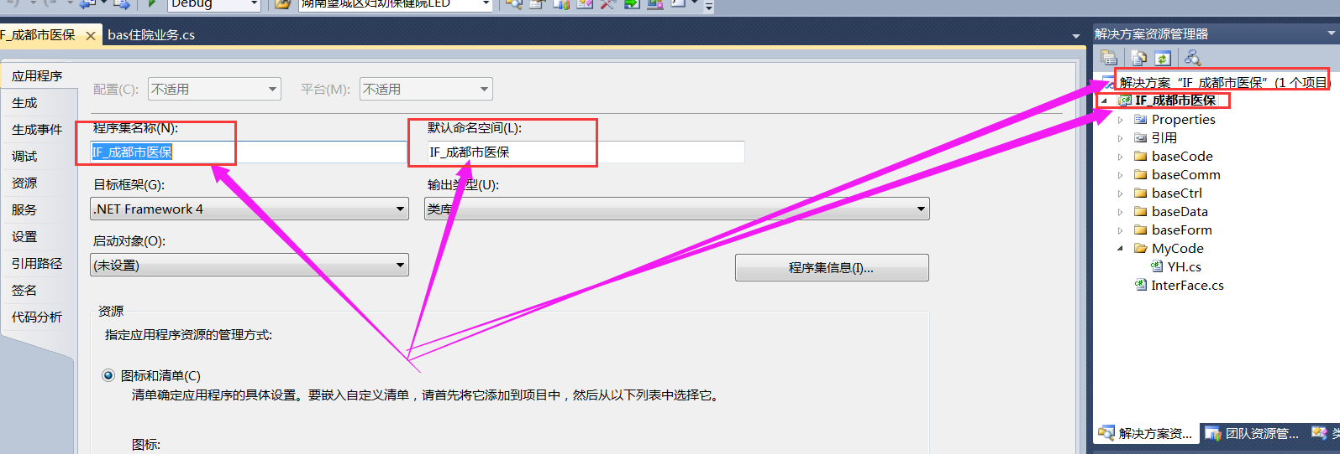

接口表创建规范
接口后台表命名规则：【INF_】+【T/D】+【接口名称首拼】+【_表名】，如接口DLL为【IF_成都市医保】，则表名为[基础表：INF_TCDSYB_三大目录表，业务表：INF_DCDSYB_入院登记表]；表中的字段使用中文命名，如：系统序号，就诊登记号，个人编号…
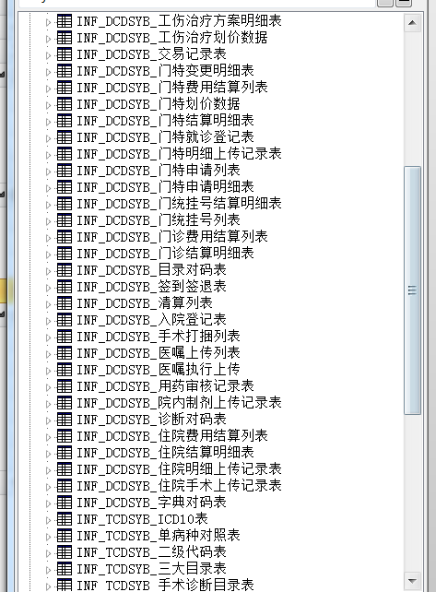
序列命名规则：INF_ST接口名_表名/INF_SD接口名_表名
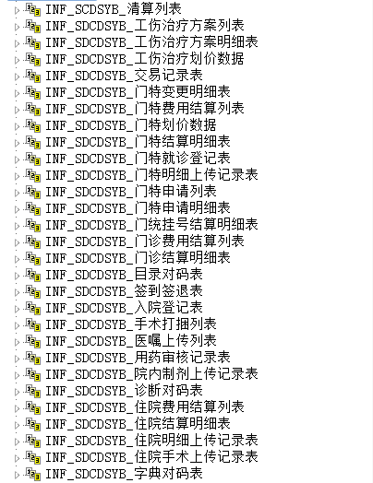
业务表统一按区域标准建立(必须字段：隶属机构I)，应注意建立主键、优化索引等

接口开发流程

分析接口参数文档
仔细通读整个接口参数文档，掌握关键信息（如：日期格式、报销金额计算方式、单价金额保留小数位数等），能大致知道需要用到哪些信息、保存哪些信息。

制作程序流图
本图再一次将整个接口流程完全梳理一次，具体细节到每个函数中调用哪些方法

三大目录管理
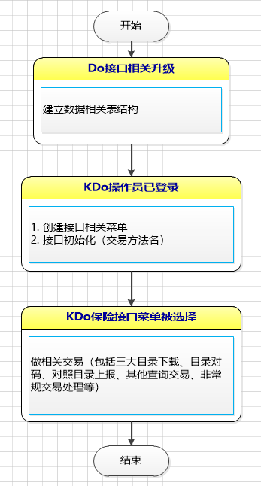

挂号业务
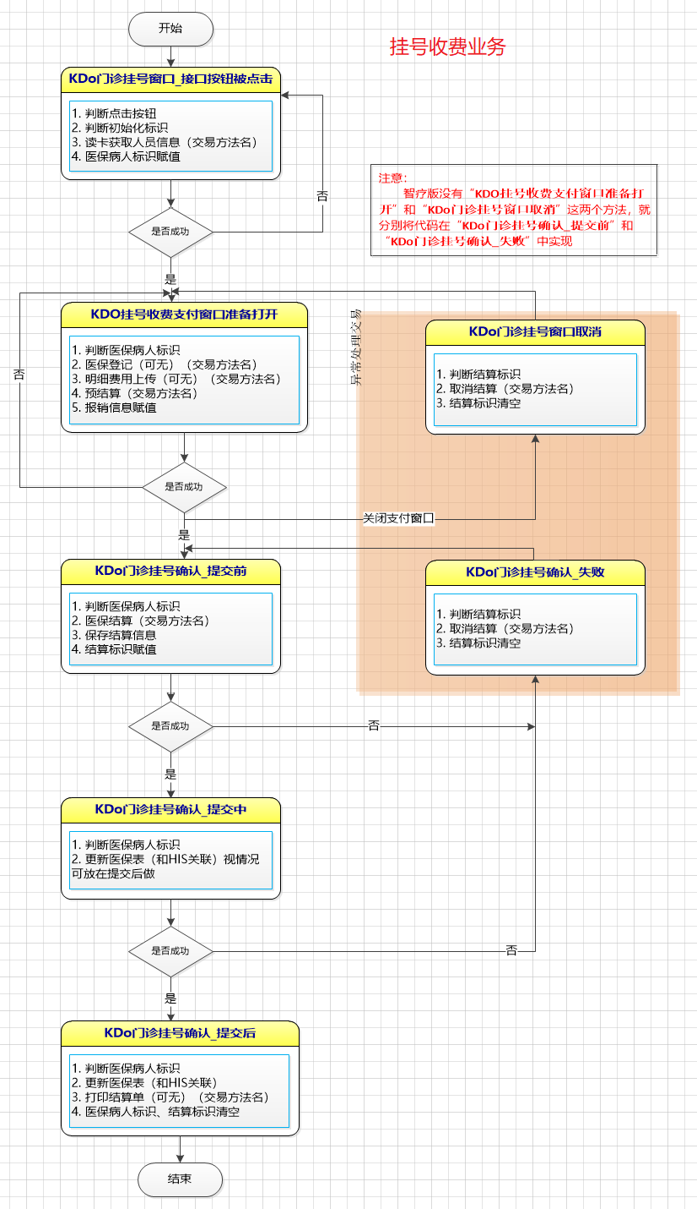
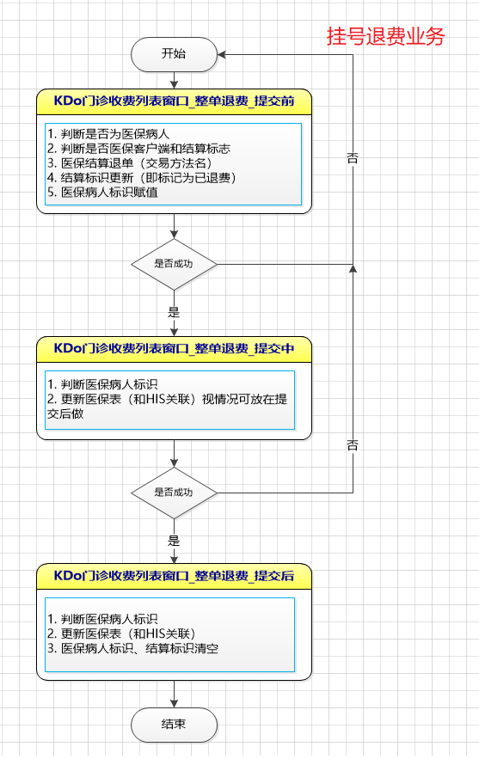

门诊业务
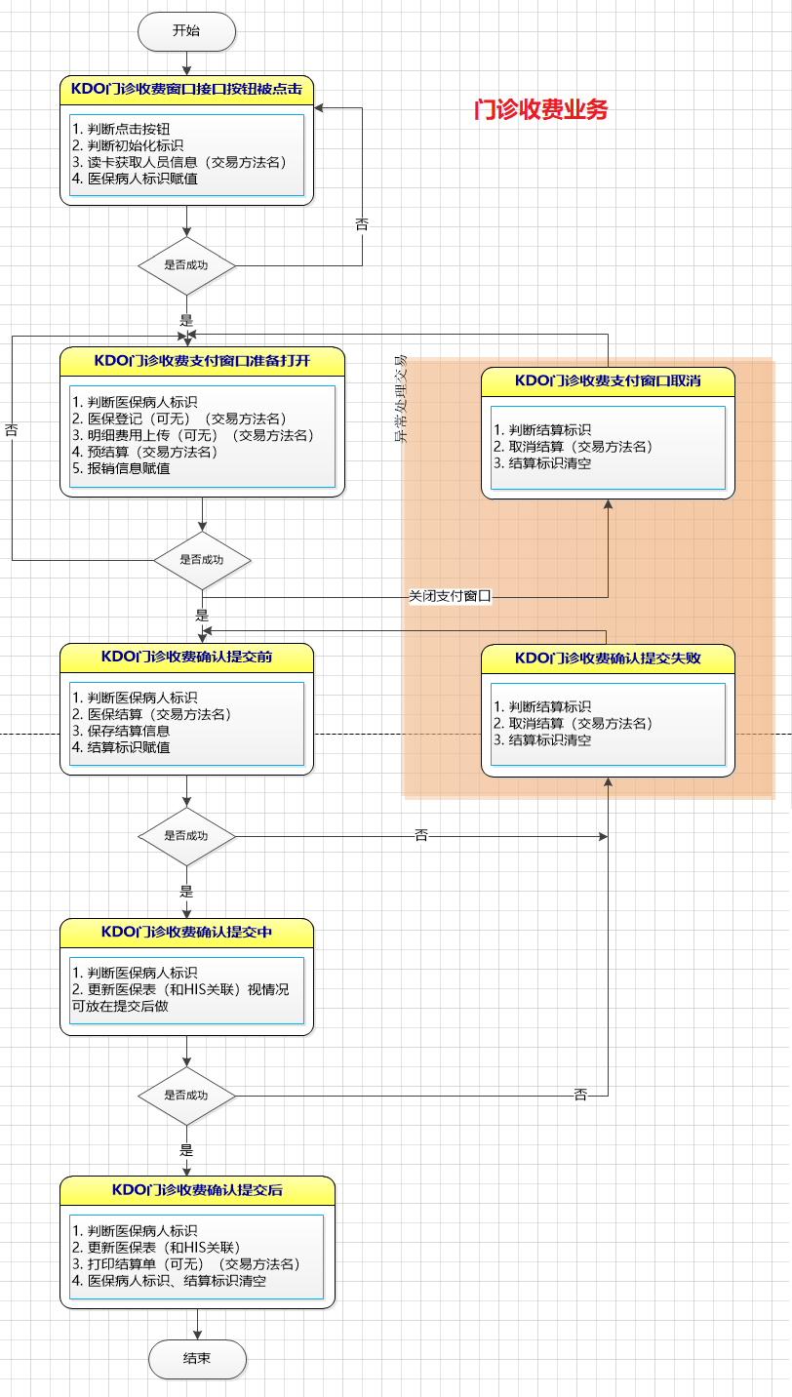
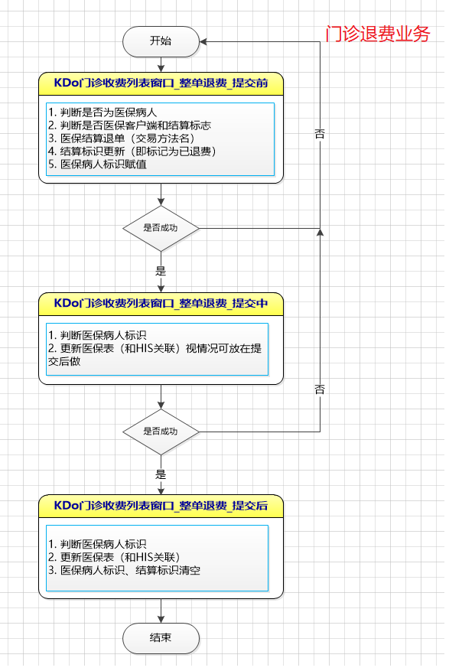

住院业务
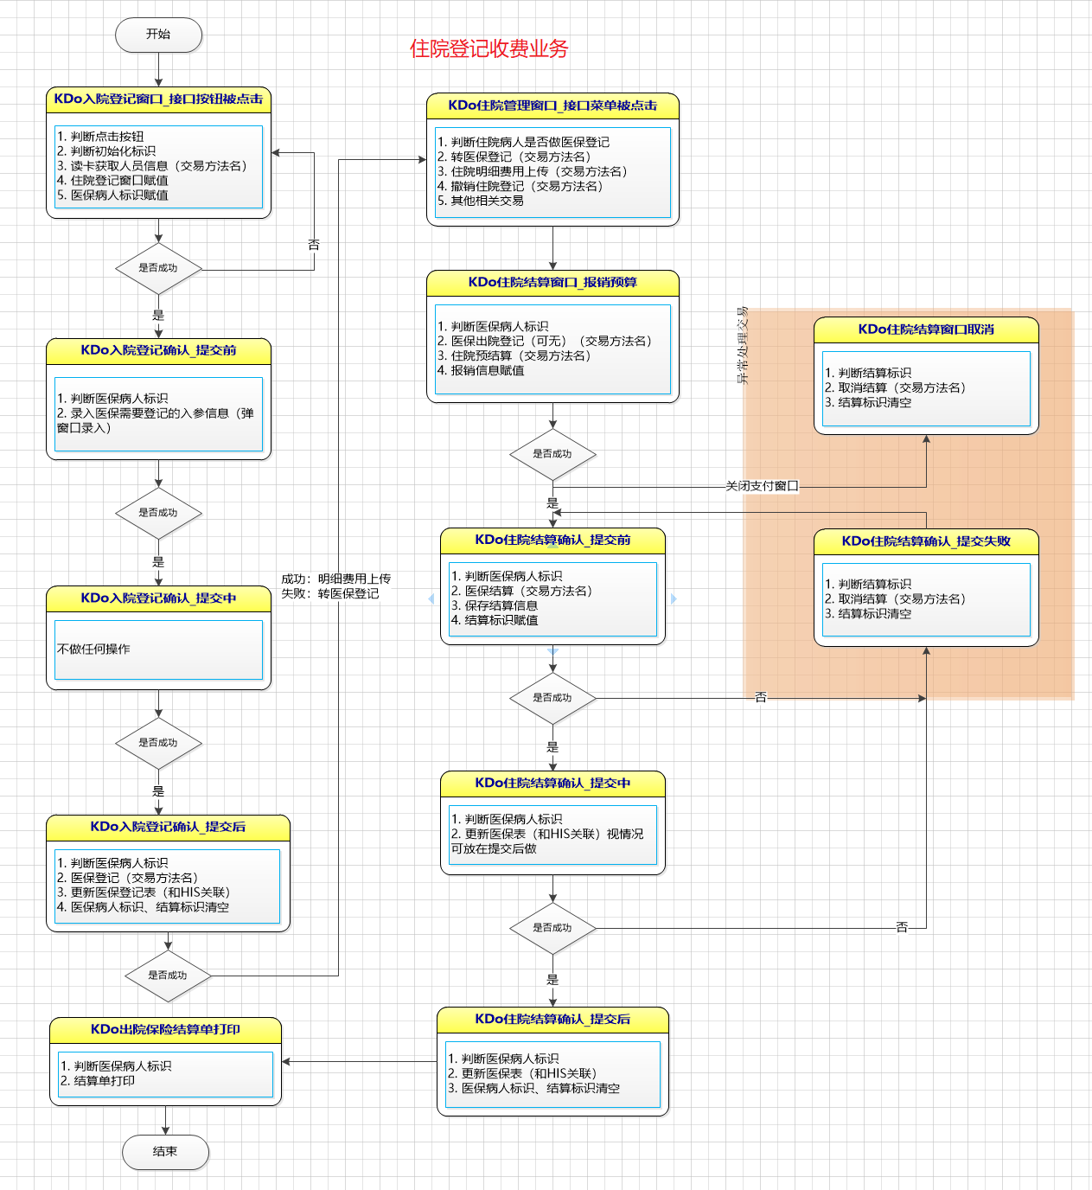
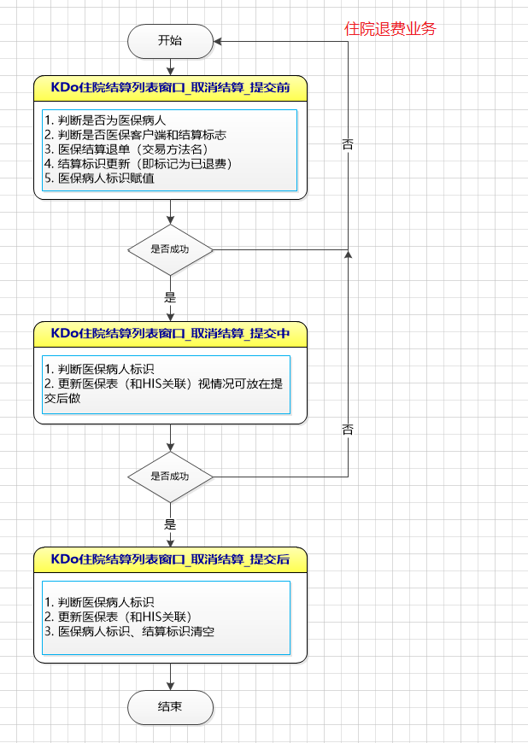

代码编写
按照本章节第二点程序流图及本文第四章功能模块进行代码编写。
注：由培训人员带着做一个测试接口

自测及联调
在接口菜单下-->接口组件列表将接口DLL添加进去，如图1图2
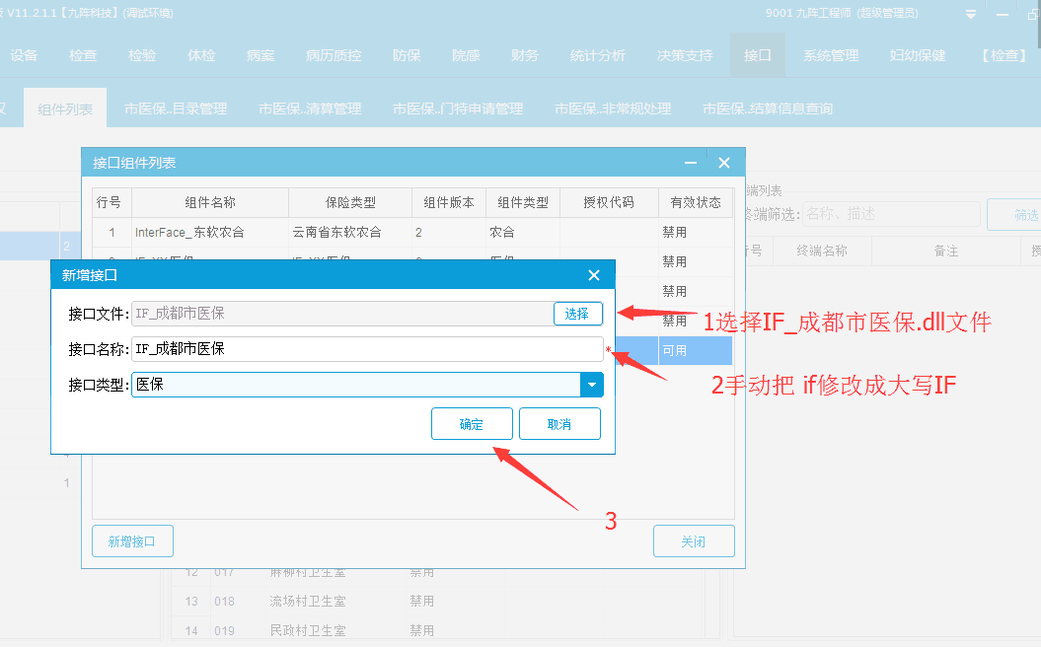
图1
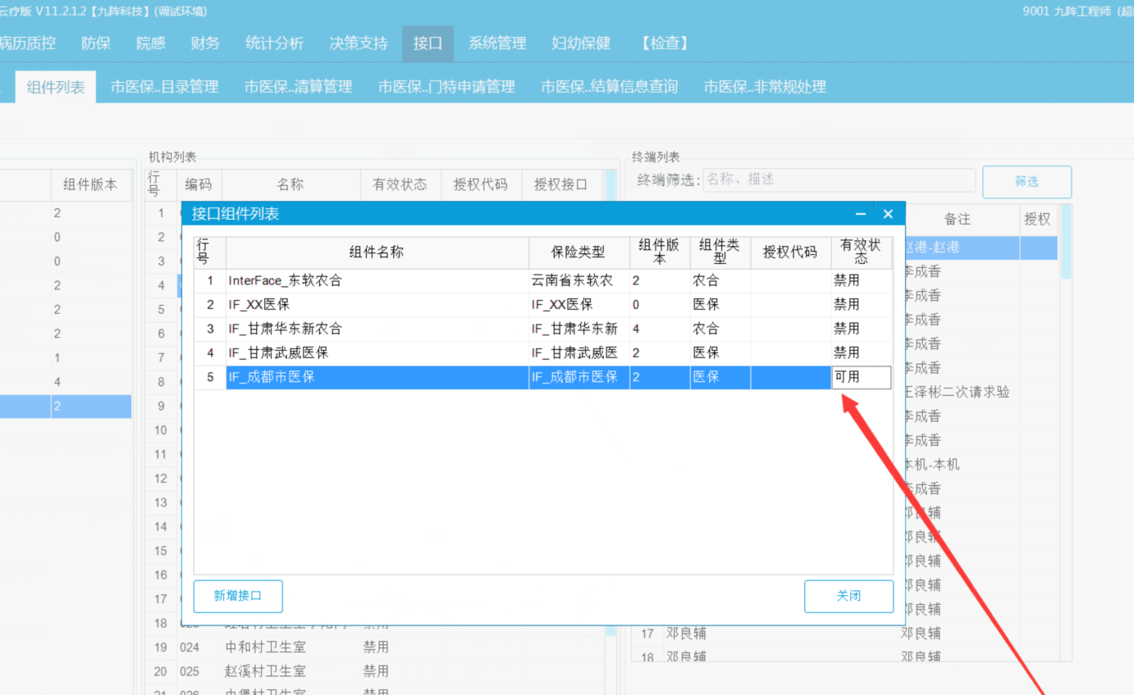
图2

自测
主要是测试数据库建表、SQL语句、整理流程能否通畅。

联调
联调需要AHIS环境、医保环境、医保软件商协助才能顺利进行。目的即是测试整个接口流程是否通畅，医保相关的数据的是否准确。

操作配置说明文档撰写
医保接口操作配置说明文档编写，便于后期实施人员、技术支持人员配置接口。

功能模块介绍

公用函数模块【basComm】

【★】bool Do接口相关升级(string vs组件序号, long vi原版本号)
用于接口创建接口表或者升级调整组件版本，方法内主要写升级脚本
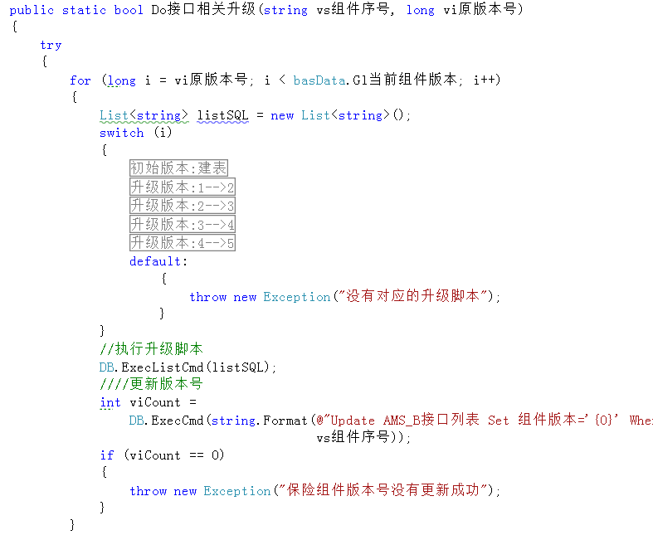

【★】DataTable ReadTXT(string vs文件路径, ref int vn数据列数, char vsSplitChar = '\t', char vs行分隔符 = '\n')
用于读取文本文件，返回一个DataTable

【★】string Get费别ID(string vs费别名称)
根据传入的费别名称，返回HIS中费用的系统序号(T病员费别.系统序号)，如果传入的名称在表中记录不存在，则自动新建该费别后返回新建记录的系统序号

【★】void WriteLog(string vsString)
用于写文本日志，传入要写入的字符串

【★】string GetGridFormatXML(string sFormat)

/// <summary>
/// 根据定义的列信息，获取表格设置的XML，不显示的列设置宽度为0即可
/// </summary>
/// <param name="sFormat">两种格式:列1|宽度;列2|宽度，或者:列名1|显示文字1|宽度;列名2|显示文字2|宽度2</param>

【★】void AgridLoadDataFromSQL(ACtrllist.AGridList grid, string sSQL)
根据传入的SQL语句，自动加载AGridList控件的数据(列名自动取SQL字段名，列宽根据字段名长度计算)

【★】void Do修改控件(object pCtrl, string vsName, string vsAttr, object vsValue)
/// <summary>
/// 用于修改pCtrl窗口指定控件的指定属性值
/// </summary>
/// <param name="pCtrl">当前窗口对象,由窗口打开时获取</param>
/// <param name="vsName">要修改的控件名称</param>
/// <param name="vsAttr">要修改的控件属性</param>
/// <param name="vsValue">要修改的控件值</param>

【★】object Do获取控件属性值(object pCtrl, string vsName, string vsAttr)
/// <summary>
/// 获取指定控件的指定属性值,如:Name属性
/// </summary>
/// <param name="pCtrl">当前窗口对象,由窗口打开时获取</param>
/// <param name="vsName">要获取的控件名称</param>
/// <param name="vsAttr">要获取的控件属性名称</param>
/// <returns>获取后的属性值</returns>

object Do窗口变量取值(object pCtrl, string vsName)
/// <summary>
/// 从指定窗口获取一个公开变量值
/// </summary>
/// <param name="pCtrl">当前窗口对象,由窗口打开时获取</param>
/// <param name="vsName">公开变量名称</param>
/// <returns>获取到的变量值</returns>

void Do窗口变量赋值(object pCtrl, string vsName, object vsValue)
/// <summary>
/// 为指定窗口的公开变量赋值
/// </summary>
/// <param name="pCtrl">当前窗口对象,由窗口打开时获取</param>
/// <param name="vsName">公开变量名称</param>
/// <param name="vsValue">变量值</param>

【★】void Do新增按钮(string vsName, string vsText, object pCtrl, object pCmd)
/// <summary>
/// 在指定窗口的指定接口面板处增加一个按钮
/// </summary>
/// <param name="vsName">按钮名称</param>
/// <param name="vsText">按钮文本</param>
/// <param name="pCtrl">当前窗口对象,由窗口打开时获取</param>
/// <param name="pCmd">当前窗口接口面板,由窗口打开时获取</param>

object Do获取窗口属性值(object pCtrl, string vsAttr)
/// <summary>
/// 获取指定窗口的属性值,如:name属性
/// </summary>
/// <param name="pCtrl">当前窗口对象,由窗口打开时获取</param>
/// <param name="vsAttr">属性名称</param>
/// <returns>获取到的属性值</returns>

void Do设置窗口属性值(object pCtrl, string vsAttr, string vsValue)
/// <summary>
/// 设置指定窗口的一个属性值
/// </summary>
/// <param name="pCtrl">当前窗口对象,由窗口打开时获取</param>
/// <param name="vsAttr">属性名称</param>
/// <param name="vsValue">要设置的属性值</param>

【★】void Do新增菜单(string vsName, string vsText, string vsParentName)
/// <summary>
/// 在系统主菜单->接口菜单下新增一个菜单,用于接口功能的扩展
/// </summary>
/// <param name="vsName">菜单名称</param>
/// <param name="vsText">菜单文本</param>
/// <param name="vsParentName">上级菜单名称</param>

【★】void Do新增菜单(string vsName, string vsText)

/// <summary>
/// 在系统主菜单->接口菜单下新增一个菜单,用于接口功能的扩展
/// </summary>
/// <param name="vsName">菜单名称</param>
/// <param name="vsText">菜单文本</param>

【★】void Do新增右键菜单(string vsName, string vsText, object pMenuz)
/// <summary>
/// 在住院护理中心床位档案处新增一个右键菜单
/// </summary>
/// <param name="vsName">菜单名称</param>
/// <param name="vsText">菜单文本</param>
/// <param name="pMenuz">菜单对象,由窗口打开时获取</param>

【★】void Do列举控件名称(object pForm)
/// <summary>
/// 列举当前指定窗口所有的子控件信息,成功会提示本地路径
/// </summary>
/// <param name="pForm">当前窗口对象,由窗口打开时获取</param>

- 【★】string ReadIni(string vsFileName, string Section, string Ident, string vsDefault = "")
/// <summary>
/// 读取一个ini配置文件参数值
/// </summary>
/// <param name="vsFileName">文件路径</param>
/// <param name="Section">配置节点</param>
/// <param name="Ident">配置参数名</param>
/// <param name="vsDefault">默认值</param>
/// <returns>获取到的本地参数值</returns>

void SendDebugText(string vsText)
/// <summary>
/// 向本地DebugSql调试器发送一条调试文本信息
/// </summary>
/// <param name="vsText">要发送的文本信息</param>

【★】void MsgBox(string vsText, MessageBoxIcon veIcon = MessageBoxIcon.Warning, int viWaitTime = 0)
/// <summary>
/// 提示一个文本框
/// </summary>
/// <param name="vsText">提示文本</param>
/// <param name="veIcon">提示图标</param>
/// <param name="viWaitTime">多长时间自动关闭,0表示不关闭,秒为单位</param>

【★】void MsgError(string vsText, MessageBoxIcon veIcon = MessageBoxIcon.Warning, bool vbSaveScreen = false)
/// <summary>
/// 提示一个错误文本框
/// </summary>
/// <param name="vsText">提示文本</param>
/// <param name="veIcon">提示图标</param>
/// <param name="vbSaveScreen">是否保存当前屏幕信息</param>

【★】bool MsgBoxYN(string vsText, bool vbDefYes = true)
/// <summary>
/// 提示一个是/否 选择框
/// </summary>
/// <param name="vsText">提示文本</param>
/// <param name="vbDefYes">true:默认是;false:默认否</param>
/// <returns>true:选择是;false:选择否</returns>

【★】bool MsgBoxSC(string vsText, bool vbDefSure = true)
/// <summary>
/// 提示一个 确定/取消 选择框
/// </summary>
/// <param name="vsText">提示文本</param>
/// <param name="vbDefSure">true:默认确定;false:默认取消</param>
/// <returns>true:选择确定;false:选择取消</returns>

【★】int MsgBoxYNC(string vsText, int viDefButton = 1)
/// <summary>
/// 提示一个 是/否/取消 选择框
/// </summary>
/// <param name="vsText">提示文本</param>
/// <param name="viDefButton">1:默认是;2:默认否;3:默认取消</param>
/// <returns>1:选择是;2:选择否;3:选择取消</returns>

保险业务模块【bas保险业务】

【★】bool KDo系统已初始化(string vs保险类型, long vl上次组件版本)
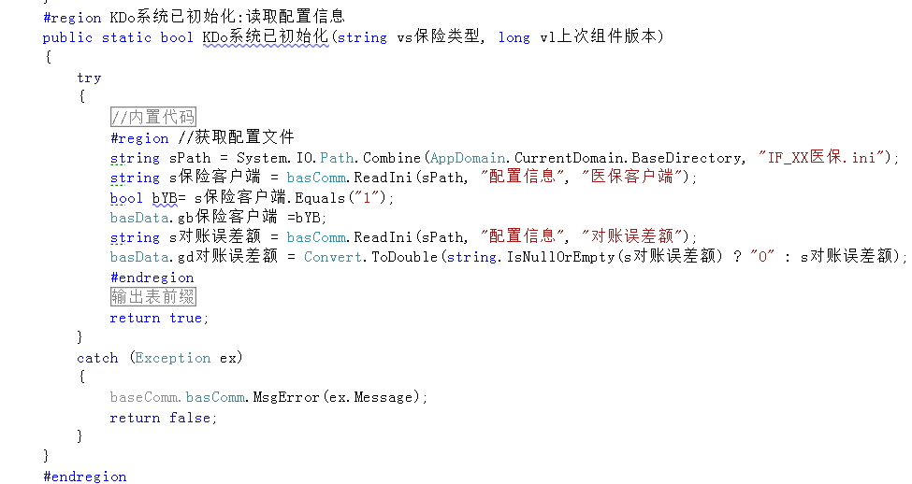

【★】bool KDo操作员已登录(long vInt操作员编号, string vStr操作员名称, long vInt隶属机构编号, string vStr隶属机构名称, long vLong终端序号, string vStr终端名称, object vFrmMain)
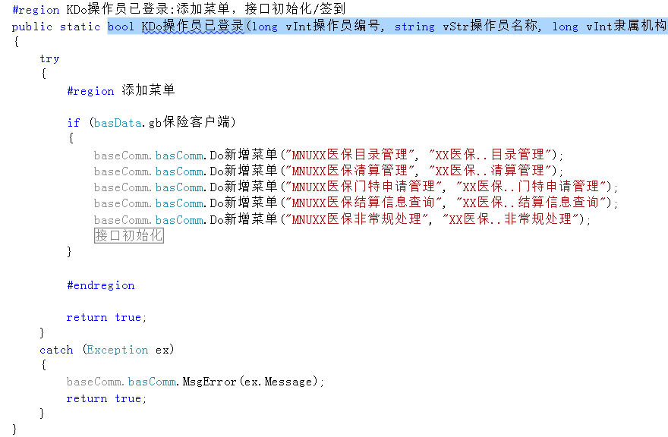

【★】bool KDo保险接口菜单被选择(string vs名称)
用于调用保险接口菜单下新增的接口菜单（包括对码管理、非常规处理等等）
vs名称为KDo操作员已登录中新增菜单的参数[vsTag]，如：
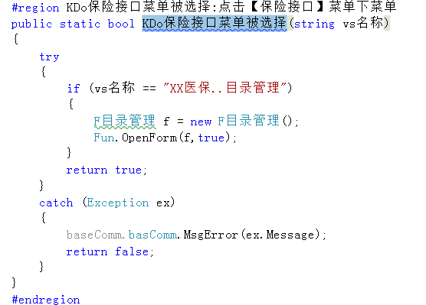

【★】void KDo系统准备退出()
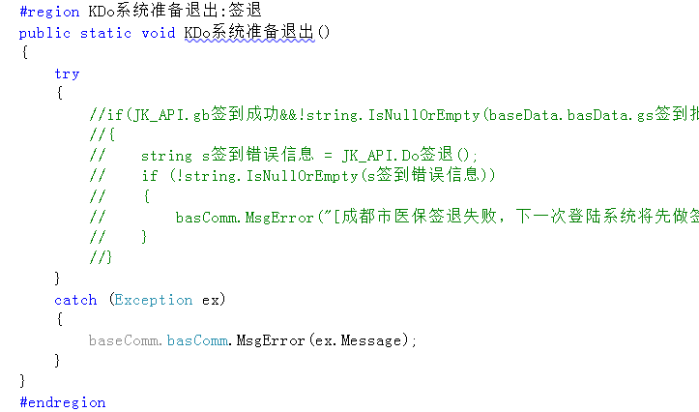

void KDo框架回调(object pForm, ADODB.Connection vPcn)

void KDo按键被按下(object pFormCtrl, string pFCName, int KeyCode, int Shift)

void KDo打开接口首页(string vs接口类别)

void KDo操作员登录窗口_准备打开(object pForm, object pCmd)
在HIS登陆启动窗口打开前调用（几乎没怎么用）

void KDo操作员登录窗口_接口按钮被点击(object pForm, string vsTag)
在KDo操作员登录窗口_准备打开中有新增按钮时调用

void KDo操作员已退出()
操作员退出后调用，一般用于释放全局连接

void KDo设置主程序目录(string vAppPath)

void KDo会员刷卡(object pCtrl, int vl病员编号)

void KDo制卡读卡窗口_接口按钮被点击(object pForm,string vsTag)
点击HIS会员窗口中的[读卡]按钮时调用，一般用于一卡通接口，如：
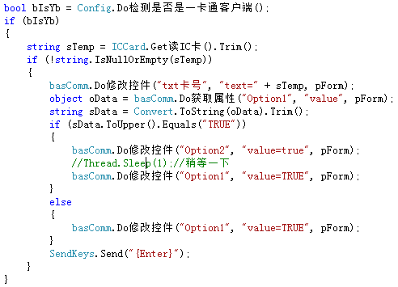

void KDo制卡读卡窗口_准备打开(object pForm,object pCmd)
HIS会员窗口打开前调用，用调用函数[Do列举控件名称]获取窗体中各控件的名称及属性，如：
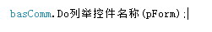

void KDo制卡读卡窗口_读卡成功后(int vLng病员编号)

void KDo会员准备刷卡(object pTxt)
用于门诊医生工作站会员下帐操作
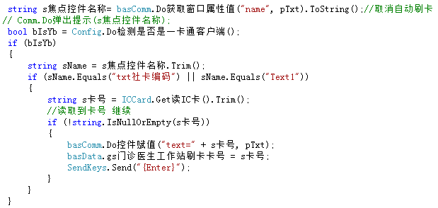

bool KDo身份证按钮被点击(object pForm,string vsName)
用于快速建档窗口点击[读取身份证]按钮
pForm为快速建档窗口，vsName为窗体名称

挂号业务模块【bas挂号业务】

void KDo门诊挂号窗口_挂号金额改变(object pForm)
挂号窗口挂号金额发生改变时调用
pForm为挂号窗口

【★】void KDo门诊挂号窗口_准备打开(object pCtrl, object pCmd)
挂号窗口打开前调用，一般用于在挂号窗口新增按钮、修改窗口原有值或者获取窗口控件名称及属性
pCtrl为挂号窗口，pCmd为新增按钮，新增按钮如：
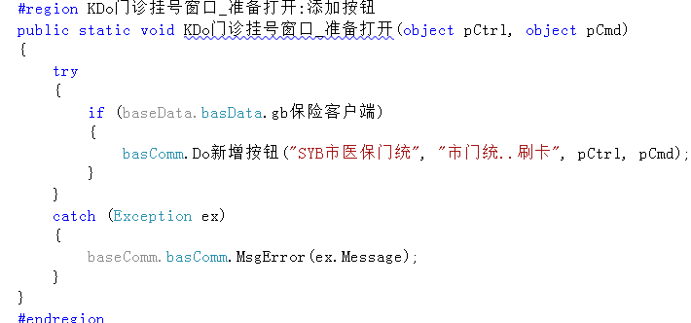

【★】void KDo门诊挂号窗口_接口按钮被点击(object pCtrl, string vsTag)
挂号窗口新增按钮被点击时调用，然后给窗体控件赋值：pCtrl为挂号窗口，vsTag为添加的按钮Name值
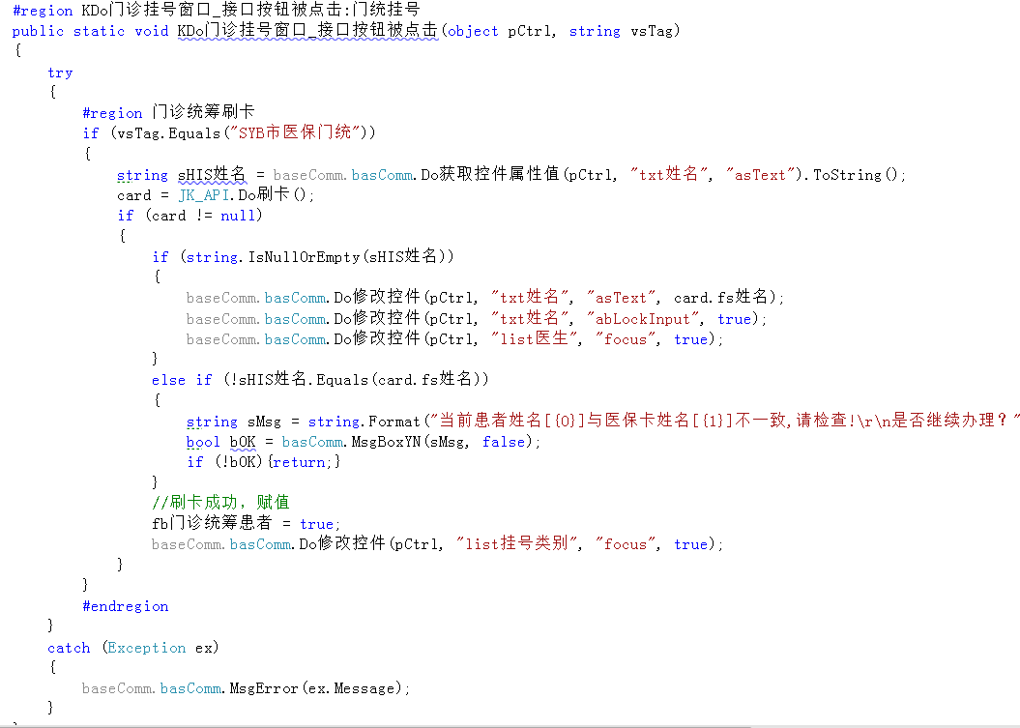

【★】bool KDo门诊挂号确认_提交前(object pCtrl)
挂号保存前调用，HIS业务还未发生，需要的值都从窗体上获取，接口业务交易一般写在这里

string KDo门诊挂号确认_提交中(object pCtrl, int vl单据序号)
挂号提交中调用，HIS业务已发生并在事务中，这里不能新增事务，也不能弹窗体，否则会造成全院业务卡住，如果保险业务有弹窗体的交易也不能在这里进行，一般保险业务的数据更新做在这里
vl单据序号为表D挂号列表的列[序号]

【★】void KDo门诊挂号确认_提交后(object pCtrl, int vl单据序号)
HIS业务已成功

【★】void KDo门诊挂号确认_失败(object pForm, int v单据编号)
HIS业务提交失败，调用保险业务需要反冲的交易

【★】void KDo门诊挂号窗口取消(object pCtrl)
初始化变量，HIS业务成功后都会调用此模块

【★】void KDo门诊挂号列表窗口_准备打开(object pCtrl, object pCmd)
在挂号列表窗口新增按钮等

【★】void KDo门诊挂号列表窗口_接口按钮被点击(object pCtrl, string vsTag, long vl挂号序号)
点击接口新增的按钮时调用。

【★】bool KDo门诊挂号列表窗口_作废_提交前(object pCtrl, int vl单据序号)
挂号作废前调用，用于判断单据状态、接口表数据等，一般调用保险业务退费交易

string KDo门诊挂号列表窗口_作废_提交中(object pCtrl, int vl单据序号, int vl新挂号单序号)
保险业务交易成功后更新接口表数据，这里不能新增事务，也不能弹窗体，否则会造成全院业务卡住，如果保险业务有弹窗体的交易也不能在这里进行

【★】void KDo门诊挂号列表窗口_作废_提交后(object pCtrl, int vl单据序号)
HIS挂号作废成功

【★】void KDo门诊挂号列表窗口_作废_提交失败(object pCtrl, int vl单据序号)
HIS挂号作废业务失败后调用，若保险退费交易在提交前进行，在提交前执行成功将接口表状态更新，此模块中将不需要做反冲交易

【★】void KDo快速建档保存窗口_准备打开(object pForm, object pCmd)
快速建档窗口打开前调用
pForm为快速建档窗体，pCmd为快速建档窗体新增按钮

【★】void KDo快速建档窗口_接口按钮被点击(object pForm, string vsTag)
快速建档窗口接口按钮点击时调用（包括新增的按钮和HIS原有接口按钮），然后给窗体控件赋值

bool KDo快速建档保存确认_提交前(object pCtrl)
建档保存前调用，用于判断所需业务值

string KDo快速建档保存确认_提交中(object pCtrl, int vl病员编号)
vl病员编号为表D病员档案的列[编号]

void KDo快速建档保存确认_提交后(object pCtrl, int vl病员编号)

void KDo建立健康档案_准备打开(object pForm, object pCmd)

void KDo建立健康档案_接口按钮被点击(object pForm, string vsTag)

void KDo挂号收费窗口会员刷卡成功后(object pCtrl, int vl病员编号)

门诊业务模块【bas门诊业务】

【★】void KDo门诊收费窗口_准备打开(object pCtrl, object pCmd)
门诊收费窗口打开前调用，一般用于在门诊收费窗口新增按钮、修改窗口原有值或者获取窗口控件名称及属性
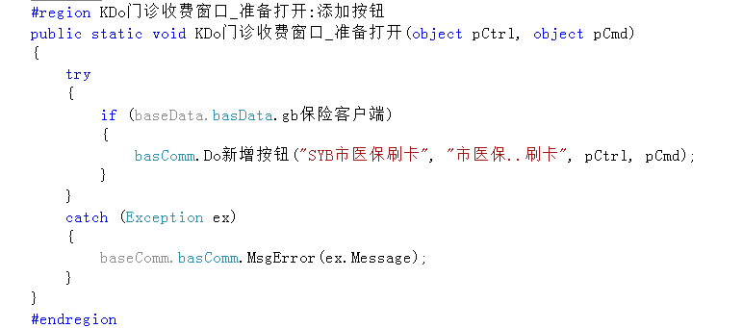

【★】void KDo门诊收费窗口_接口按钮被点击(object pCtrl, string vsTag)
门诊收费窗口接口按钮点击时调用（包括新增的按钮和HIS原有接口按钮），调用保险业务的获取人员信息，然后给窗体控件赋值
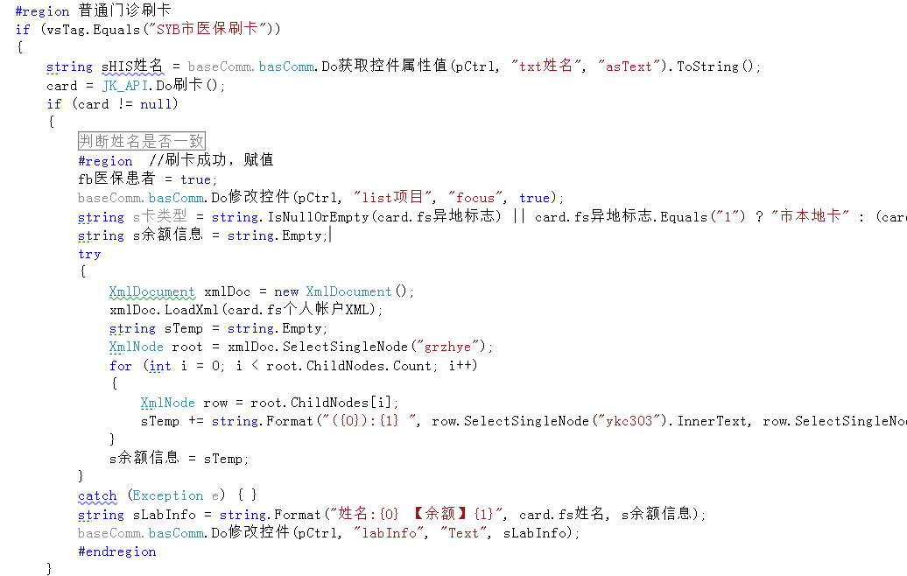

void KDo门诊收费窗口_选择挂号单(object pForm, long vl挂号单号)

bool KDo门诊收费窗口_准备加入一个项目(object pCtrl, long vl项目序号)
用于门诊收费划价添加项目时调用（几乎不用）
vl项目序号为表T收费项目的列[编号]

bool KDo门诊收费窗口_调入一笔处方单(object pCtrl, long vl划价单序号)
用于门诊收费划价添加处方时调用（几乎不用）
vl划价单序号为表D划价单的列[序号]

【★】bool KDo门诊收费支付窗口_准备打开(object pForm, object pCmd, long vL挂号序号)
门诊收费数据录入完毕后保存时调用，保险业务交易的预结算都在此模块中调用以及预结算交易返回的报销金额赋值等，如：
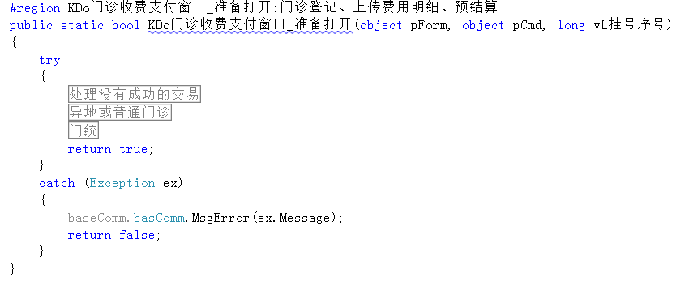
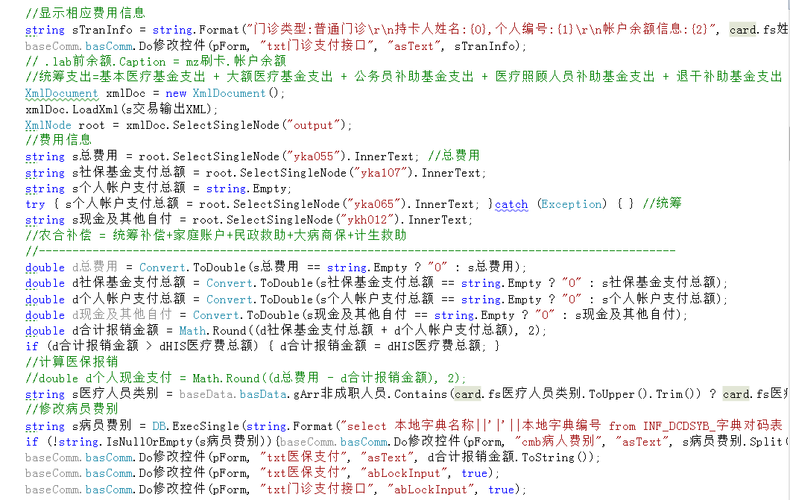

void KDo门诊收费支付窗口_接口按钮被点击(object pForm, string vsTag, int vL数据临时序号)
门诊支付窗口的接口按钮点击时调用（很少用）

void KDo门诊收费支付窗口_收到金额按下(object pForm, int KeyCode, int Shift)
门诊支付窗口的文本框收到金额改变时调用

【★】void KDo门诊收费支付窗口取消(object pForm)
门诊支付窗口关闭点击取消时调用，如果支付窗口准备打开时做了结算(某些接口没有预结算功能)，在该方法中需要进行冲销退费处理
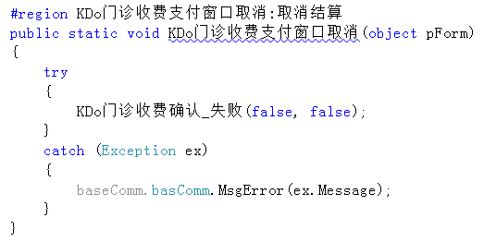

【★】bool KDo门诊收费确认_提交前(object pCtrl)
门诊收费支付保存前调用，一般接口业务的正式结算交易在此模块中进行
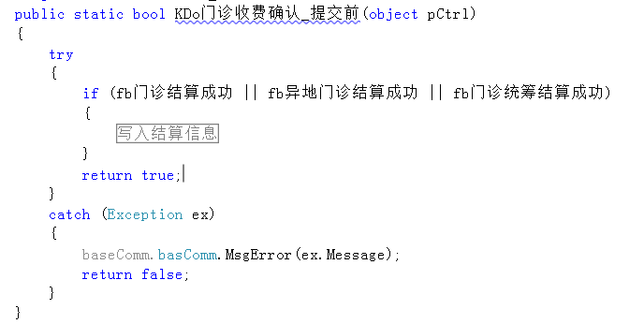

【★】string KDo门诊收费确认_提交中(object pCtrl, int vl单据序号)
接口业务交易成功后更新接口的正式序号，这里不能新增事务，也不能弹窗体，否则会造成全院业务卡住，如果保险业务有弹窗体的交易也不能在这里进行
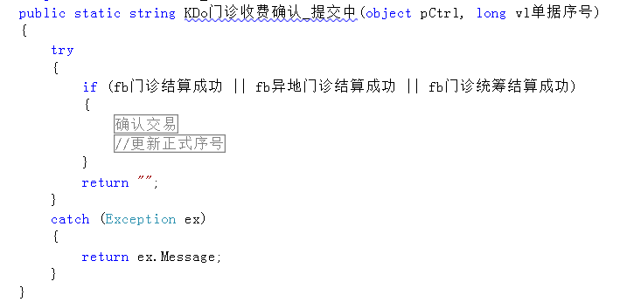

vl单据序号为表CNC_D门诊收费列表的列[系统序号]

【★】void KDo门诊收费确认_提交后(object pCtrl, int vl单据序号)
对结算变量进行初始化，如果有打印结算单、发票等功能可以在此时调用。
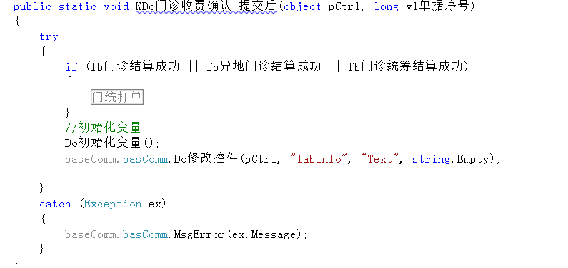

【★】void KDo门诊收费确认_失败(bool vbln开始保存, bool vbln结算成功)
用于门诊HIS业务保存失败后调用，调用接口业务需要反冲的交易
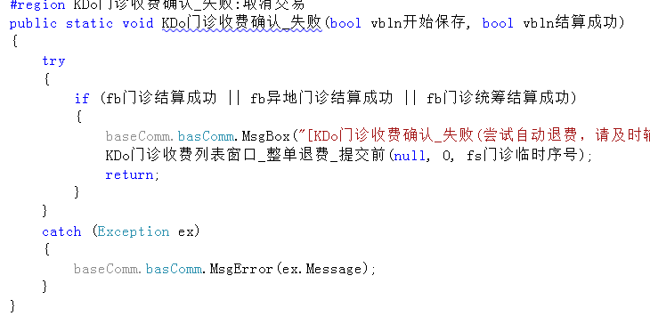

【★】void KDo门诊收费窗口取消(object pCtrl)
初始化门诊变量
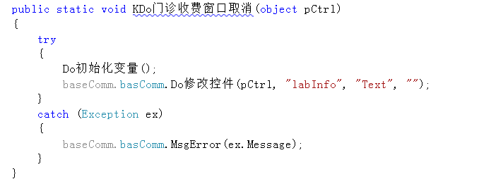

【★】void KDo门诊收费列表窗口_准备打开(object pCtrl, object pCmd)
门诊收费列表窗口打开前调用，用于新增接口按钮
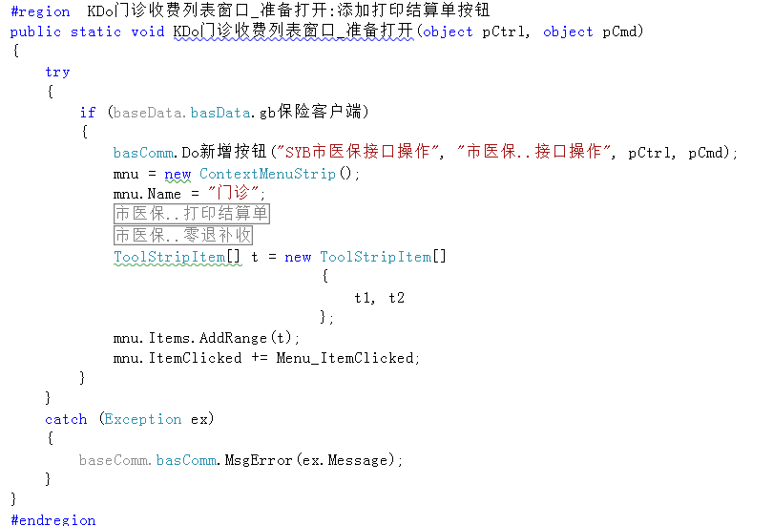

【★】void KDo门诊收费列表窗口_接口按钮被点击(object pCtrl, string vsTag, int vl单据序号)
门诊收费列表窗口新增接口按钮点击时调用
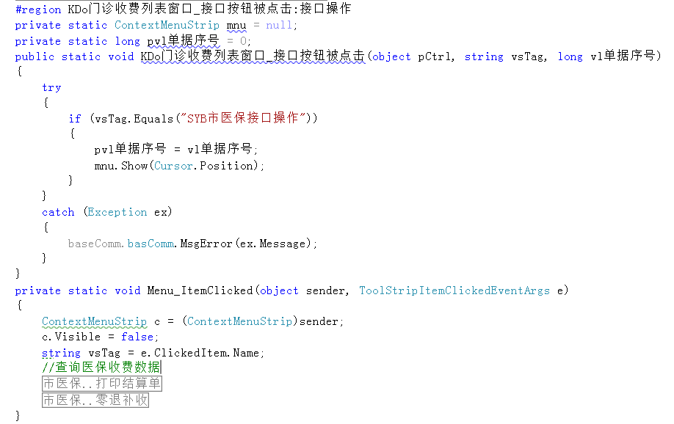
vl单据序号为表CNC_D门诊收费列表的列[系统序号]

【★】bool KDo门诊收费列表窗口_整单退费_提交前(object pCtrl, long vl单据序号)
门诊费用整笔作废前调用，用于判断单据状态、接口表数据等，一般保险业务退费交易在此模块中进行
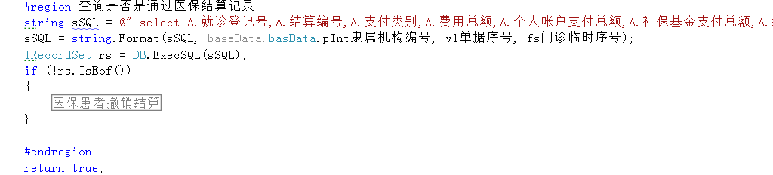

【★】string KDo门诊收费列表窗口_整单退费_提交中(object pCtrl, int vl单据序号, int vl新单据序号)
更新保险接口表数据等，这里不能新增事务，也不能弹窗体，否则会造成全院业务卡住，如果保险业务有弹窗体的交易也不能在这里进行
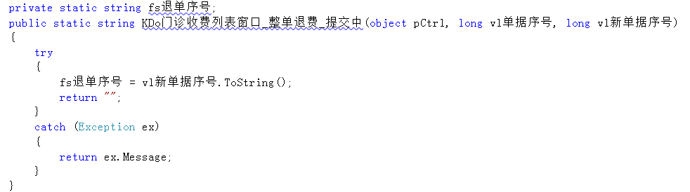
vl新单据序号为表CNC_D门诊收费列表新增退费数据的列[系统序号]

【★】void KDo门诊收费列表窗口_整单退费_提交后(object pCtrl, long vl单据序号)
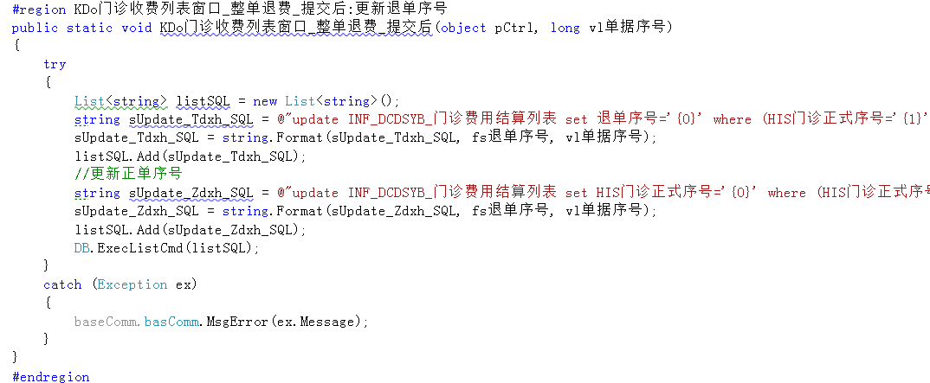

void KDo门诊收费列表窗口_整单退费_提交失败(object pCtrl, int vl单据序号)
若接口退费交易在提交前进行，在提交前执行成功将接口表状态更新，此模块中将不需要做反冲交易

21、bool KDo门诊支付窗口_分单退费_准备打开(object pCtrl, object pCmd, long vl原单序号, long vl新临时序号)
特殊要求下可以处理零退的情况：先整退再重收

22、bool KDo门诊支付窗口_分单退费_接口按钮被点击(object pCtrl, string vsTag, long vl原单序号, long vl新临时序号)

【★】bool KDo门诊收费列表窗口_分单退费_提交前(object pCtrl, int vLng待退明细序号)
门诊收费分单退费前调用，一般保险病人都不允许分单退费，因此在此模块中判断该病人是否为保险病人，若为保险病人则不允许分单退费，只能整单作废

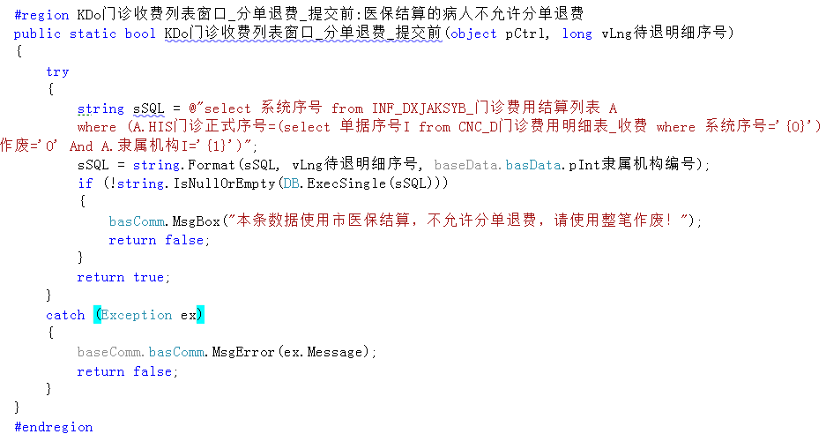
vLng待退明细序号为表“CNC_D门诊费用明细表_收费“的列[系统序号]

string KDo门诊收费列表窗口_分单退费_提交中(object pCtrl, long vl原单据号,long vl新单据号)

void KDo门诊收费列表窗口_分单退费_提交后(object pCtrl, long vl原单据号,long vl新单据号)

bool KDo门诊收费列表窗口_退药付款_提交前(object pForm, long vl原单据号,long vl新临时序号)

bool KDo门诊药房_分零退药许可(object pCtrl, int vLng处方序号)
门诊收费药品零退前调用，一般保险病人都不允许零退，因此在此模块中判断该病人是否为保险病人，若为保险病人则不允许零退，只能整单作废

bool KDo门诊保险结算单打印(object pForm, int vl门诊序号)
门诊收费列表窗口结算单打印按钮点击时调用，用于保险软件自带打印结算单时调用，调用成功返回true弹出保险软件的打印窗口，失败返回false弹出HIS的打印窗口
vl门诊序号为表CNC_D门诊收费列表的列[系统序号]

bool KDo门诊收费列表窗口_修改信息_提交前(object pForm, int vl单据序号)

void KDo门诊发药_刷卡(object pForm, int vlng会员编号)

void KDo门诊收费窗口会员刷卡成功后(object pCtrl, int vl病员编号)

void KDo门诊医生工作站_查看健康档案(object pCtrl, int vl病员编号)
门诊医生工作张查看健康档案按钮点击时调用
vl病员编号为表CRM_D健康档案的列[系统序号]

bool KDo门诊就诊确认_提交前(object pCtrl)
门诊医生工作站就诊确认前调用，一般用于接口判断诊断是否从档案选择

string KDo门诊就诊确认_提交中(object pCtrl, int vl就诊序号)

void KDo门诊就诊确认_提交后(object pCtrl, int vl就诊序号)

void KDo门诊就诊窗口_接口按钮被点击(object pCtrl, string vsTag)

void KDo门诊就诊窗口_准备打开(object pForm, object pCmd)

bool KDo下帐收费确认_提交前(int vlng临时数据ID)
门诊医生工作站下帐确认前调用

string KDo下帐收费确认_提交中(int vlng临时数据ID, int vl门诊ID)

void KDo下帐收费确认_提交后(int vlng临时数据ID, int vl门诊ID)

void KDo下帐收费确认_失败(int vlng临时数据ID, int vl门诊ID)

bool KDo门诊医生工作站_准备加入一个项目(object pForm, int vl收费项目序号, decimal vDub项目价格)
门诊医生工作站加入一个诊疗项目时调用
vl收费项目序号为表Doc_T收费项目价格表的列[系统序号]

bool KDo电子处方划价窗口_准备加入一个药品(object pForm, int vl就诊序号, int vl药品编号)
门诊医生工作站加入一个药品时调用
vl就诊序号为表CNC_D门诊就诊列表的列[系统序号]，vl药品编号为表DOC_T药品目录_价格的列[系统序号]

bool KDo电子处方划价确认_提交前(object pForm, int vl就诊序号)
门诊医生工作站处方划价保存前调用

string KDo电子处方划价确认_提交中(object pForm, int vl就诊序号, int vl处方序号)

void KDo电子处方划价确认_提交后(object pForm, int vl就诊序号, int vl处方序号)

void KDo电子处方划价窗口取消(object pForm, int vl就诊序号)

void KDo门诊收费窗口取消刷卡(object pCtrl)

住院业务模块【bas住院业务】

【★】void KDo住院管理窗口_右键菜单准备打开(object pCtrl, object pMenu)
住院护理站打开时调用，用于新增保险菜单
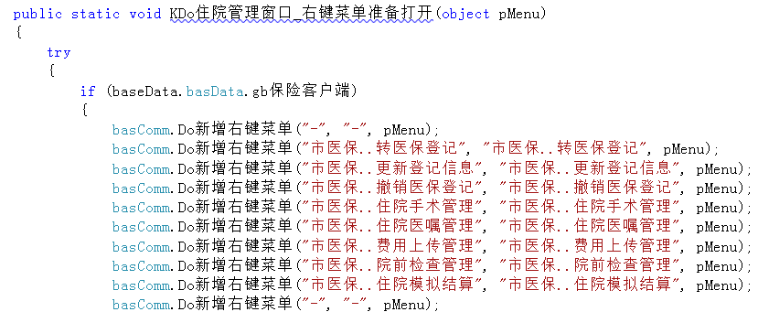

【★】void KDo住院管理窗口_接口菜单被点击(object pCtrl, string vsTag, int vl住院序号)
护理中心新增右键菜单点击时调用，用于保险业务交易执行，在做接口业务前先判断病人的登记状态
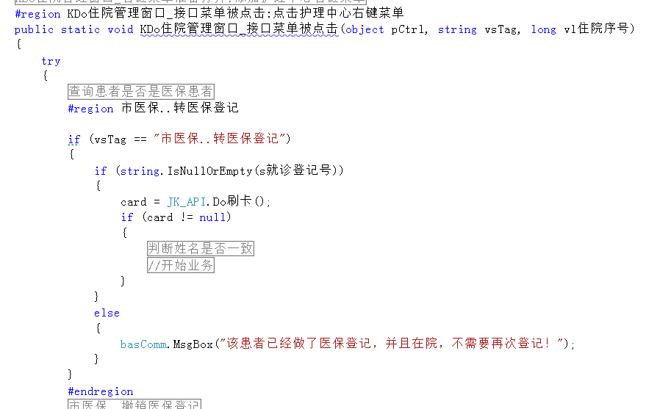
vl住院序号为表INQ_D住院档案的列[系统序号]

【★】void KDo在院病人管理窗口_准备打开(object pForm, object pCmd)
在院管理窗口打开前调用，用于新增保险按钮（如转登记、撤销登记、费用上传）
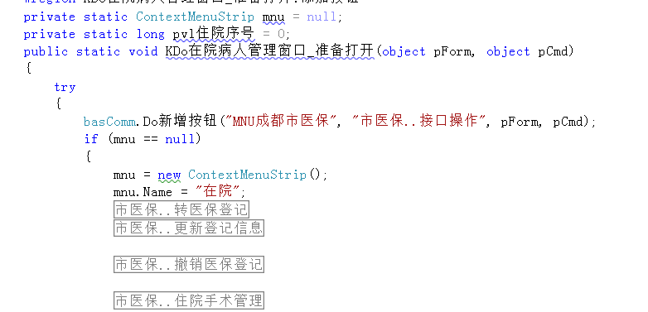

【★】void KDo在院病人管理窗口_接口按钮被点击(object pForm, string vsTag, int vl住院编号)
在院管理窗口新增按钮点击时调用，进行相应的保险业务交易
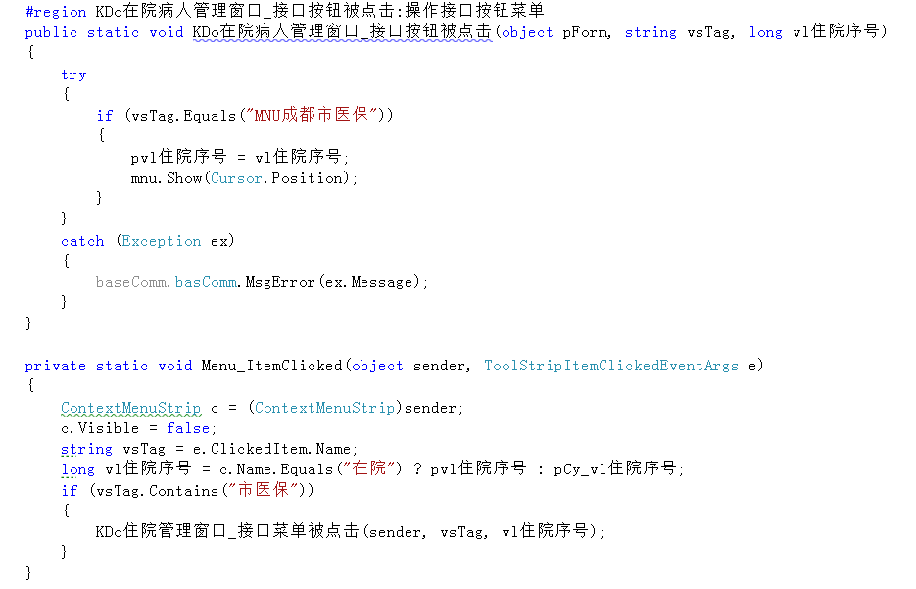

【★】void KDo入院登记窗口_准备打开(object pForm, object pCmd)
入院登记窗口打开前调用，一般用于在入院登记窗口新增按钮、修改窗口原有值或者获取窗口控件名称及属性
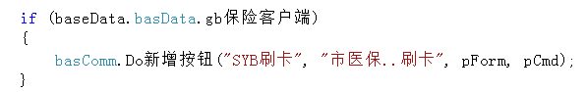

【★】void KDo入院登记窗口_接口按钮被点击(object pCtrl, string vsTag)
入院登记窗口接口按钮点击时调用，调用接口刷卡方法获取人员信息，然后给窗体控件赋值
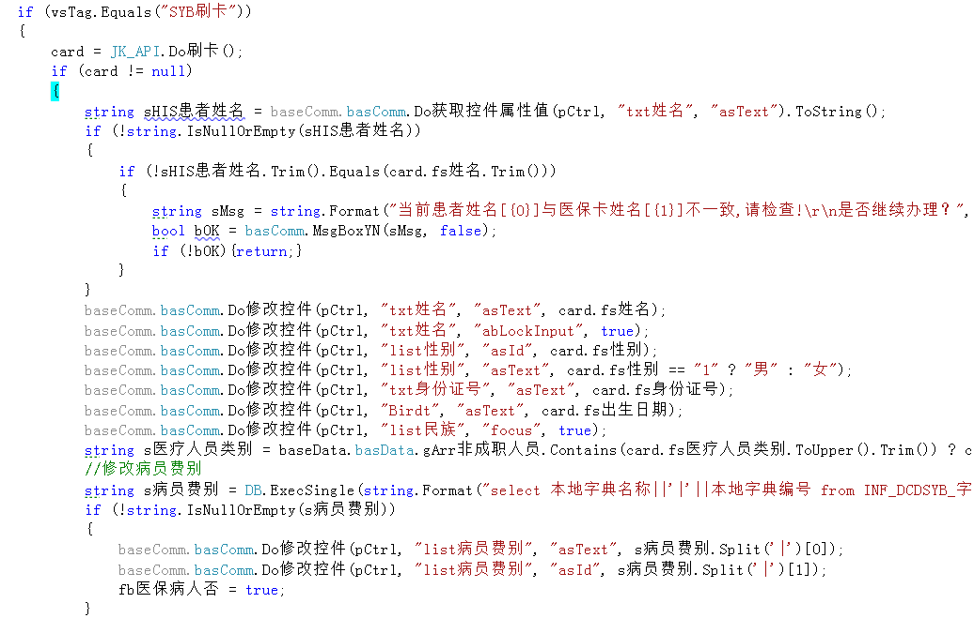

【★】bool KDo入院登记确认_提交前(object pForm, int vl住院序号)
建议保险业务登记做在入院登记提交后，因此这里判断下保险业务登记必须要录入的参数是否都正确录入了
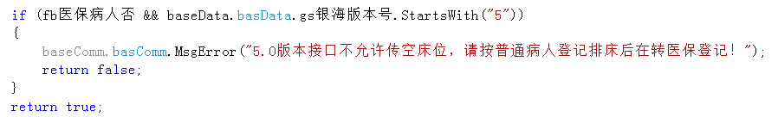

string KDo入院登记确认_提交中(object pForm, int vl住院序号)

【★】void KDo入院登记确认_提交后(object pForm, int vl住院序号)
保险业务登记在此登记失败后还可以在护理中心重新转登记
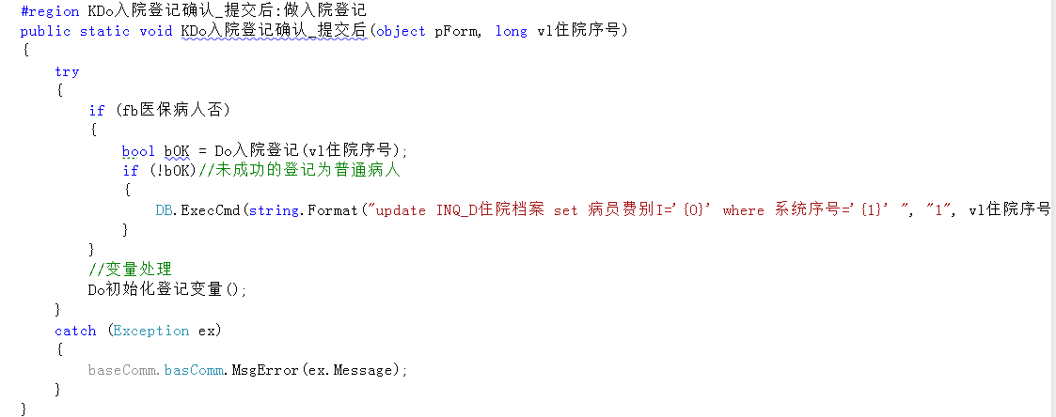

void KDo入院登记确认_提交失败(object pForm, int vl住院序号)
提交失败一般不用处理，可以在住院护理站重新转登记。

void KDo入院登记窗口取消(object pForm, int vl住院序号)
可以在此方法中初始化变量。

【★】bool KDo撤消入院登记_提交前(int vl住院序号)
入院登记撤销前调用，判断病人是否为保险病人，若保险病人则撤销保险登记
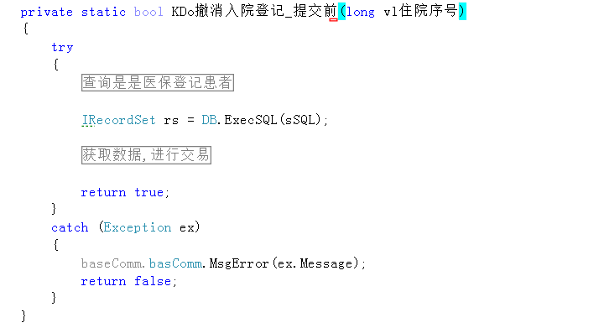

string KDo撤消入院登记_提交中(int vl住院序号)

void KDo撤消入院登记_提交后(int vl住院序号)

void KDo住院费用记帐窗口_准备打开(object pCtrl, object pCmd, int vl住院序号)

void KDo住院费用记帐窗口_接口按钮被点击(object pCtrl, string vsTag, int vl住院序号)

bool KDo住院费用记帐窗口_准备加入一个项目(object pCtrl, int vl住院序号, int vl项目序号)

string KDo住院划价单_保存验证(int vl住院序号, int vl划价单序号)

bool KDo住院费用记帐确认_提交前(object pCtrl, int vl住院序号)

string KDo住院费用记帐确认_提交中(object pCtrl, int vl住院序号, int vl单据序号)

void KDo住院费用记帐确认_提交后(object pCtrl, int vl住院序号, int vl单据序号)

void KDo住院费用记帐窗口取消(object pCtrl, int vl住院序号)

bool KDo住院费用记帐冲销_提交前(object pCtrl, int vl住院序号, int vl费用明细序号)

string KDo住院费用记帐冲销_提交中(object pCtrl, int vl住院序号, int vl费用明细序号)

void KDo住院费用记帐冲销_提交后(object pCtrl, int vl住院序号, int vl费用明细序号)

bool KDo住院费用记帐作废_提交前(object pCtrl, int vl住院序号, int vl费用明细序号)

string KDo住院费用记帐作废_提交中(object pCtrl, int vl住院序号, int vl费用明细序号)

void KDo住院费用记帐作废_提交后(object pCtrl, int vl住院序号, int vl费用明细序号)

void KDo住院交款窗口_准备打开(object pForm, object pCmd)
用于住院预交窗口新增按钮、修改窗口原有值或者获取窗口控件名称及属性

void KDo住院交款窗口_接口按钮被点击(object pForm, string vsTag, int vl住院序号)
住院交款窗口新增按钮被点击时调用，进行相应的业务交易

bool KDo住院交款确认_提交前(object pForm, int vl住院序号)

string KDo住院交款确认_提交中(object pForm, int vl住院序号, int vl单据序号)

void KDo住院交款确认_提交后(object pForm, int vl住院序号, int vl单据序号)

void KDo住院交款窗口取消(object pForm, int vl住院序号)

void KDo住院结算审核窗口_准备打开(object pForm, object pCmd)

void KDo住院结算审核窗口_接口按钮被点击(object pForm, string vsTag, int vl住院序号)

bool KDo住院结算审核确认_提交前(object pForm, string vs操作方式, int vl住院序号)
住院结算审核前调用
vs操作方式为结算审核、取消审核

string KDo住院结算审核确认_提交中(object pForm, string vs操作方式, int vl住院序号)

void KDo住院结算审核确认_提交后(object pForm, string vs操作方式, int vl住院序号)

void KDo住院结算审核窗口取消(object pForm)

【★】void KDo住院结算列表窗口_准备打开(object pCtrl, object pCmd)
用于住院结算列表窗口新增按钮、修改窗口原有值或者获取窗口控件名称及属性
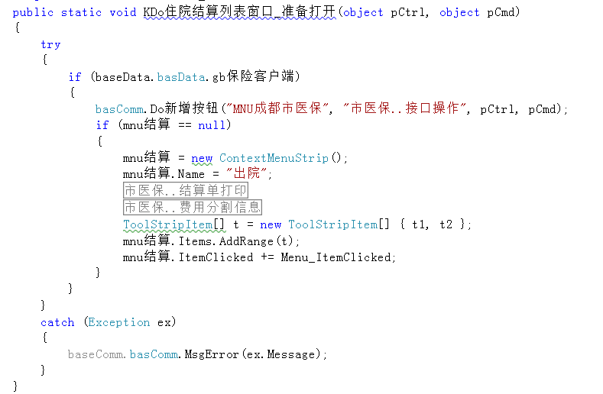

【★】void KDo住院结算列表窗口_接口按钮被点击(object pCtrl, string vsTag, int vl结算序号)
住院结算列表窗口新增按钮点击时调用，进行相应的业务交易，如打印保险结算单
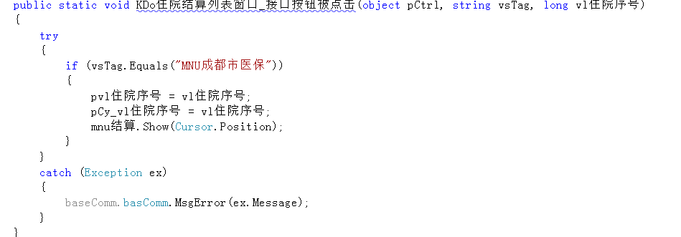
vl结算序号为表D住院结帐列表的列[序号]

【★】bool KDo住院结算列表窗口_取消结算_提交前(object pCtrl, int vl结算序号)
住院结算取消结算前调用，用于判断单据状态、接口表数据等，一般保险业务退费交易在此模块中进行
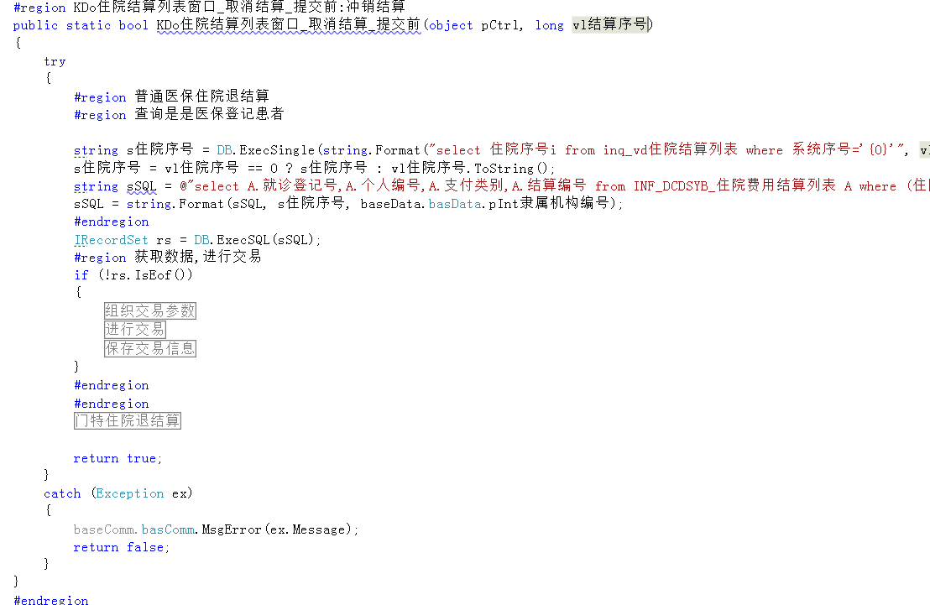

string KDo住院结算列表窗口_取消结算_提交中(object pCtrl, int vl结算序号)

void KDo住院结算列表窗口_取消结算_提交后(object pCtrl, int vl结算序号)
进行变量初始化、更新退单序号等。
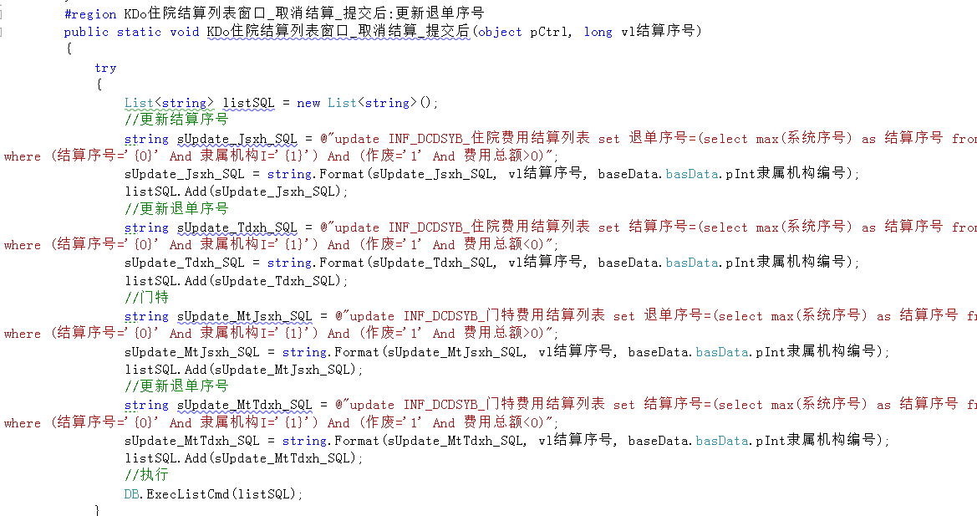

void KDo住院结算列表窗口_取消结算_提交失败(object pForm, int vl结算序号)
HIS住院取消结算业务失败后调用，若保险退费交易在提交前进行，在提交前执行成功将接口表状态更新，此模块中将不需要做反冲交易

void KDo住院结算窗口_准备打开(object pForm, object pCmd)
用于住院结算窗口新增按钮、修改窗口原有值或者获取窗口控件名称及属性

void KDo住院结算窗口_接口按钮被点击(object pForm, string vsTag, int vl住院序号)
用于住院结算窗口新增按钮点击，进行相应业务交易

【★】bool KDo住院结算窗口_报销预算(object pForm, int vl住院序号)
住院结算窗口预算按钮点击时调用，用于保险业务预结算及报销金额赋值等，保险预算前一般需要判断费用是否上传完毕，预算后需要用HIS总金额和中心返回总金额对比差额，若差额太大则不允许继续结算
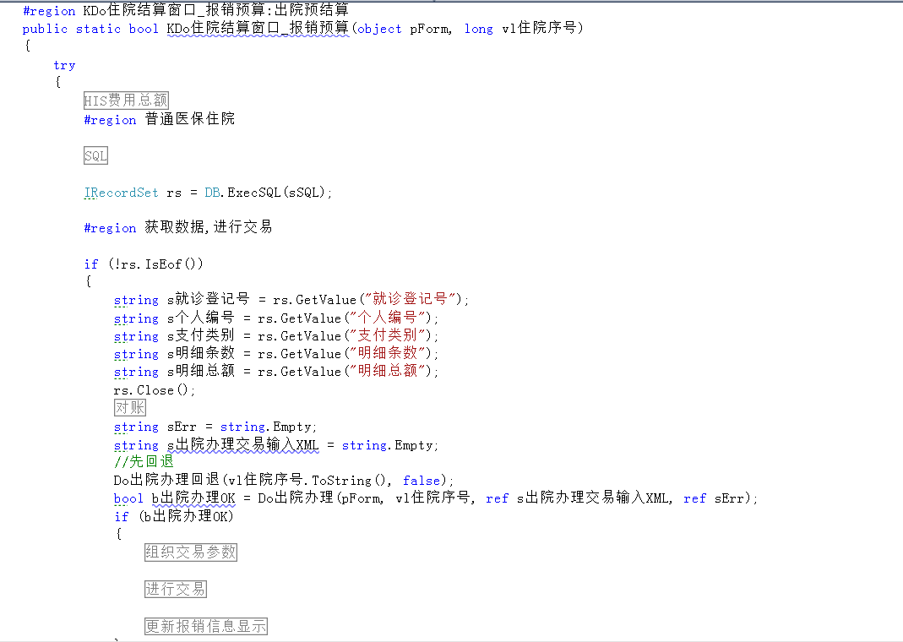
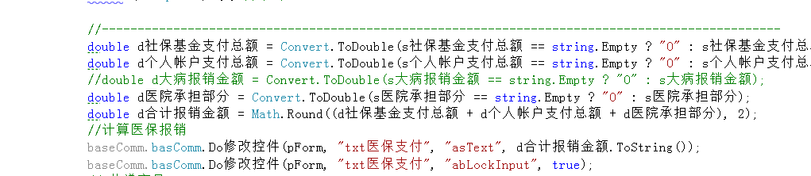

【★】bool KDo住院结算确认_提交前(object pForm, int vl住院序号)
住院结算窗口保存结算按钮点击时调用，一般保险业务正式结算交易在此模块中完成以及更新接口表数据
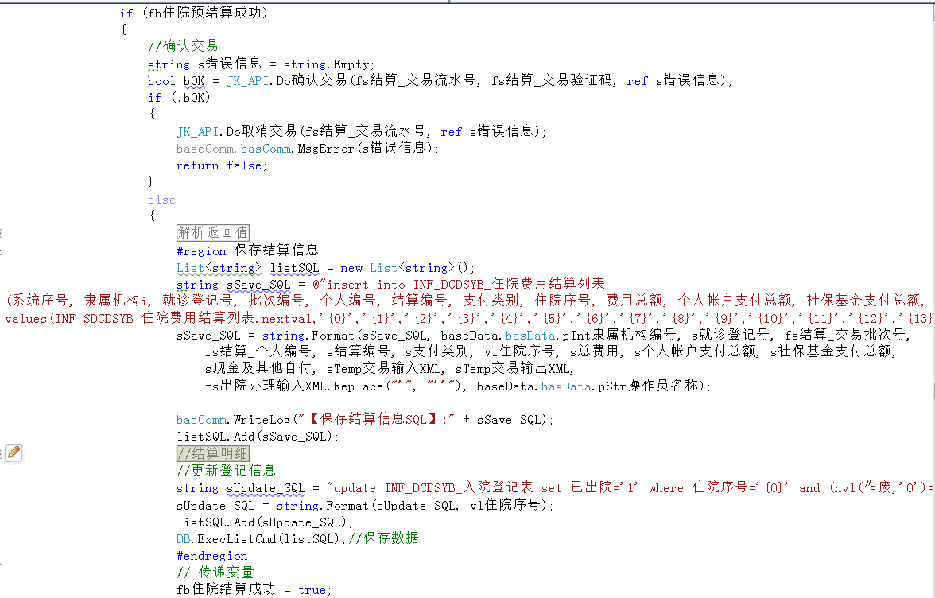

string KDo住院结算确认_提交中(object pForm, int vl住院序号)

【★】void KDo住院结算确认_提交后(object pForm, int vl住院序号)
提交后更新结算序号，并且更新登记表的出院状态。
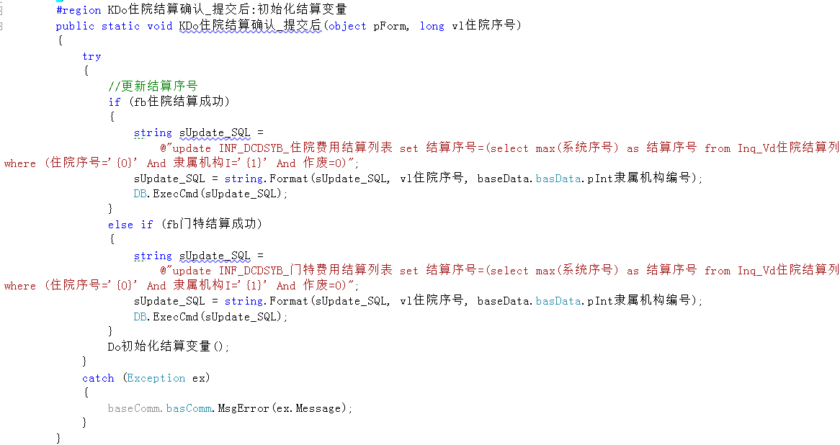

【★】void KDo住院结算确认_提交失败(object pForm, int vl住院序号)
HIS住院结算失败后调用，根据情况调用保险结算退费交易
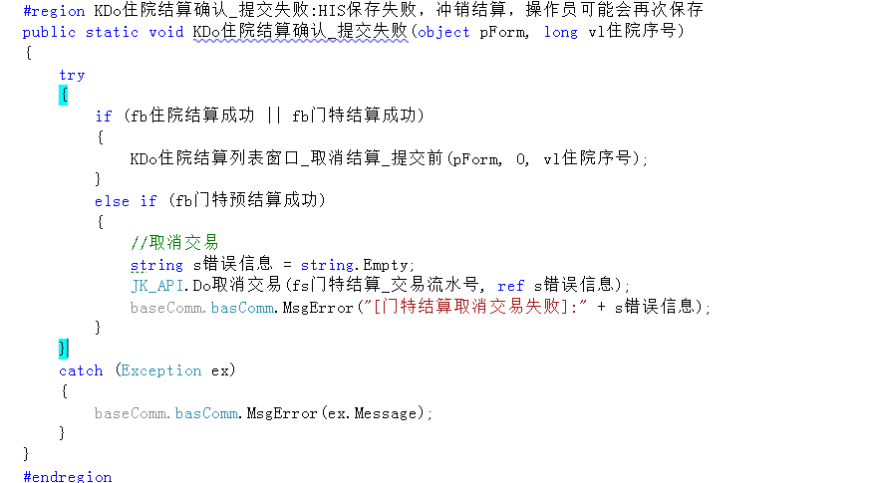

【★】void KDo住院结算窗口取消(object pForm, int vl住院序号)
初始化住院结算变量

void KDo中途结算窗口_准备打开(object pForm, object pCmd)

void KDo中途结算窗口_接口按钮被点击(object pForm, string vsTag, int vl住院序号)

bool KDo中途结算窗口_报销预算(object pForm, int vl住院序号)
中途结算报销预算按钮点击时调用，保险结算支持中途结算且医院有业务需要时才做（很少接口需要做中途结算）。以下同住院结算

bool KDo中途结算确认_提交前(object pForm, int vl住院序号)

string KDo中途结算确认_提交中(object pForm, int vl住院序号)

void KDo中途结算确认_提交后(object pForm, int vl住院序号)

void KDo中途结算窗口取消(object pForm, int vl住院序号)

【★】void KDo出院档案列表窗口_准备打开(object pForm, object pCmd)
根据医院需求，可以在出院档案窗口添加按钮，来进行一些其他操作。
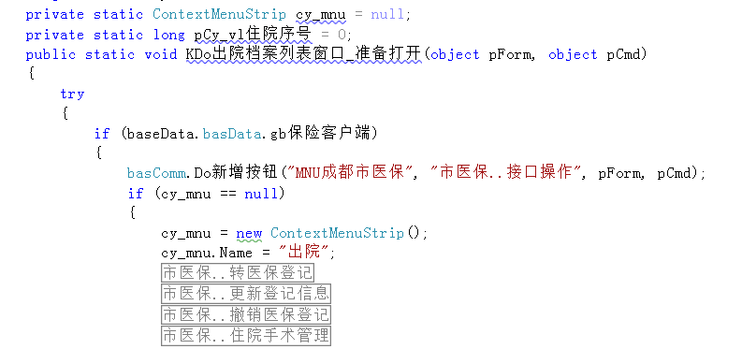

【★】void KDo出院档案列表窗口_接口按钮被点击(object pForm, string vsTag, int vl结算序号)
点击按钮接口按钮时被调用，根据具体情况进行相应处理。
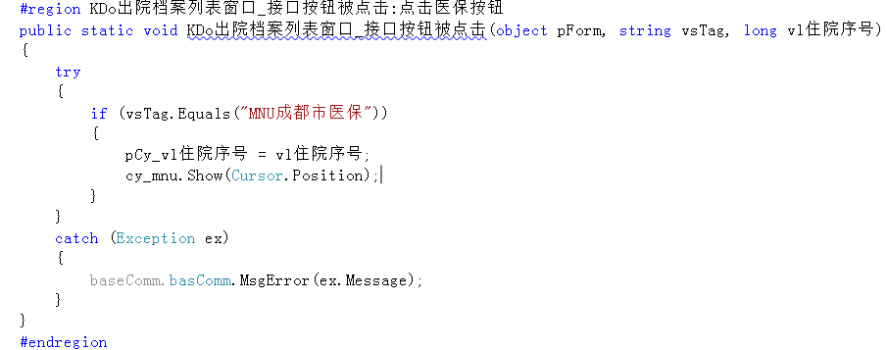

bool KDo出院保险清单打印(object pForm, int vl住院编号)
发票打印窗口清单打印按钮点击时调用，返回true调用中心打印格式，返回false调用HIS打印格式

bool KDo出院保险发票打印(object pForm, int vl住院编号)
发票打印窗口发票打印按钮点击时调用，返回true调用中心打印格式，返回false调用HIS打印格式

bool KDo出院保险结算单打印(object pForm, int vl住院编号)
发票打印窗口结算单打印按钮点击时调用，返回true调用中心打印格式，返回false调用HIS打印格式

void KDo住院登记窗口会员刷卡成功后(object pCtrl, int vl病员编号)

bool KDo修改住院编号_提交前(object pForm, int vl住院编号)
护理中心修改住院编号前调用，判断是否可以修改

void KDo新型医嘱管理窗口_准备打开(object pForm, int vl住院编号)
住院医嘱管理窗口打开前调用

bool KDo新型医嘱管理_准备加入一个药品(object pForm, int vl住院编号, int vl药品编号)
住院医嘱录入药品事调用

bool KDo新型医嘱保存确认_提交前(object pForm, int vl住院编号, string vs本次药品编号)
住院医嘱保存医嘱前调用

void KDo新型医嘱保存确认_提交后(object pForm, int vl住院编号, string vS本次项目医嘱序号, string vS本次药品医嘱序号)
住院医嘱保存医嘱后调用

void KDo住院划价单_保存后(int vl住院序号, int vl划价单序号)

bool KDo住院药房退药_提交前(object pCtrl, int vl住院序号, int vl处方编号)

string KDo住院药房退药_提交中(object pCtrl, int vl住院序号, int vl处方编号)

void KDo住院药房退药_提交后(object pCtrl, int vl住院序号, int vl处方编号)

string KDo住院发药_提交前(int vl处方编号)

void KDo住院记帐窗口_接口按钮被点击(object pForm, string vsTag, int vl住院序号)

void KDo住院记帐窗口_准备打开(object pForm, object pCmd)

void KDo自动费用上传(int vl住院序号)
住院费用自动上传时调用（启用这个功能需要所有客户端都与保险接口网络连通，很少有医院可行，因此基本不用此方法），一般拿一台单独可以连接保险网络的电脑做费用自动上传，且在保险接口菜单下单独打开一个菜单

药库业务模块【bas药库业务】

bool KDo单据保存_提交前(object pForm, int vlng单据编号, string vStr业务类型)
药品业务保存前调用，用于保存前条件判断
vStr业务类型为 药品入库，目前仅支持药品入库操作

string KDo单据保存_提交中(object pForm, int vlng单据编号, string vStr业务类型)

void KDo单据保存_提交后(object pForm, int vlng单据编号, string vStr业务类型)

void KDo单据保存_失败(object pForm, int vlng单据编号, string vStr业务类型)

bool KDo单据审核_提交前(object pForm, int vlng单据编号, string vStr业务类型)
药库业务审核前调用

string KDo单据审核_提交中(object pForm, int vlng单据编号, string vStr业务类型)

void KDo单据审核_提交后(object pForm, int vlng单据编号, string vStr业务类型)

void KDo单据审核_失败(object pForm, int vlng单据编号, string vStr业务类型)

结束语
如果您对我们的产品有宝贵的意见书建议，请您将意见整理成文档通过服务QQ、E-mail等各种方式传给我们，以便我们及时为您提供优质的服务！
本手册的撰写由于时间仓促，难免有所疏漏。希望大家指正！我们将忠心感谢您为我们工作进步，作出的贡献！

四川九阵科技股份有限公司
Arrcen Science&Technology CO.,LTD

